

BỘ GIÁO DỤC VÀ ĐÀO TẠO

TRƯỜNG ĐẠI HỌC BÌNH DƯƠNG

KHOA CÔNG NGHỆ THÔNG TIN, ROBOT

VÀ TRÍ TUỆ NHÂN TẠO

- - - □ & □ - - -

BÁO CÁO CHUYÊN ĐỀ 1

ĐỀ TÀI:

WEB SHOP BÁN QUẦN ÁO

Giảng viên hướng dẫn: Dương Anh Tuấn

Hồ Ngọc Giàu

Nguyễn Hữu Quyền

Nguyễn Thanh Sơn

Sinh viên thực hiện: Lê Quang Đức_22050119

Tô Gia Dân_22050023

Phạm Hoàng Hùng_22050033

Bình Dương, 05/2025

LỜI CẢM ƠN

Em xin gửi lời cảm ơn chân thành đến các thầy cô đã giảng dạy môn Chuyên đề, đã tận tình truyền đạt kiến thức và chia sẻ những kinh nghiệm quý báu trong suốt quá trình học tập.

Nhờ sự hướng dẫn tận tâm và sự hỗ trợ nhiệt tình của các thầy cô, em đã có thêm nhiều kiến thức thực tiễn và kỹ năng cần thiết để hoàn thành bài báo cáo này. Môn học không chỉ giúp em củng cố kiến thức chuyên ngành mà còn mở rộng tầm nhìn, phục vụ tốt cho các định hướng trong tương lai.

Mặc dù đã cố gắng thực hiện nghiêm túc, nhưng bài làm không tránh khỏi những thiếu sót. Em kính mong nhận được sự góp ý từ các thầy cô để em có thể hoàn thiện hơn trong những lần sau.

Em xin chân thành cảm ơn!

LỜI NHẬN XÉT CỦA GIẢNG VIÊN HƯỚNG DẪN

GIẢNG VIÊN HƯỚNG DẪN

(*Ký và ghi rõ họ tên*)

Contents

CHƯƠNG 1. CHƯƠNG 1: GIỚI THIỆU ĐỀ TÀI 1

1.1. GIỚI THIỆU ĐỀ TÀI 1

1.2. MỤC ĐÍCH CỦA ĐỀ TÀI 2

1.3. PHẠM VI ĐỀ TÀI 2

1.4. MÔ TẢ BÀI TOÁN 3

1.4.1. Bối cảnh 3

1.4.2. Mô tả bài toán 4

1.4.3. Mục tiêu của hệ thống 5

1.5. Lợi ích khi triển khai hệ thống 6

1.5.1. +) Đối với khách hàng: 6

1.5.2. +) Đối với cửa hàng: 6

1.6. Cấu trúc tiểu luận 7

1.6.1. Chương 1: Giới thiệu đề tài 7

1.6.2. Chương 2: Tìm hiểu hiện trạng đề tài và phân tích yêu cầu hệ thống 7

1.6.3. Chương 3: Phân tích yêu cầu 7

1.6.4. Chương 4: Thiết kế hệ thống 7

1.6.5. Chương 5: Kết luận – Hướng phát triển 7

CHƯƠNG 2. TÌM HIỂU HIỆN TRẠNG ĐỀ TÀI VÀ PHÂN TÍCH YÊU CẦU HỆ THỐNG 8

2.1. HIỆN TRẠNG ĐỀ TÀI 8

2.2. Cơ sở lý thuyết 9

2.2.1. Hệ thống thông tin 10

2.2.2. Ứng dụng web 10

2.3. YÊU CẦU CÁC CHỨC NĂNG CHÍNH CỦA ĐỀ TÀI 10

2.3.2. Chức năng lưu trữ 11

2.3.3. Chức năng tra cứu 11

2.4. YÊU CẦU PHI CHỨC NĂNG 12

2.4.1. Tính tiến hóa 12

2.4.2. Tính tiện dụng 12

2.4.3. Tính hiệu quả 12

2.4.1. Tính tương thích 12

2.4.6. Tính dễ bảo trì 12

2.5. Cách tiếp cận và giải quyết vấn đề 13

2.5.1. Phân tích và xác định vấn đề 13

2.5.2. Thiết kế kiến trúc hệ thống 13

2.5.3. Lựa chọn công nghệ phù hợp 13

2.5.4. Phát triển và triển khai hệ thống 14

2.5.5. Đánh giá và cải tiến 14

CHƯƠNG 3. PHÂN TÍCH YÊU CẦU 14

3.1. PHÂN TÍCH THIẾT KẾ HỆ THỐNG 14

3.1.1. Tác nhân khách hàng 14

3.1.2. Tác nhân nhân viên 16

3.1.3. Tác nhân người quản trị 16

3.2. MÔ HÌNH HÓA USECASE 17

3.2.1. Danh sách actor và usecase 18

3.3. ĐẶC TẢ USECASE 20

3.3.1. Usecase “ XemSanPham” 20

3.3.2. *Dòng sự kiện:*  Dòng sự kiện chính 21

3.3.3. Usecase “TimKiemMatHang” 22

3.3.4. Usecase “ThemSanPhamVaoGio” 23

3.3.5. Usecase “ThanhToanDonHang” 25

3.3.6. Usecase “XemLichXuDon” 27

3.3.7. Usecase “TheoDoiTrangThai” 29

3.3.8. Sơ đồ mua hàng của khách hàng 31

3.3.9. Usecase “DangKyTaiKhoan” 32

3.3.10. Hình 3.9 - Usecae “DangKyTaiKhoan” 33

3.3.11. Usecase “DangXuat” 35

3.3.12. Usecase “QuanLyDonHang” 36

3.3.13. Usecase “CapNhatTrangThai” 37

3.3.14. . Usecase “XuLyDonHang” 38

3.3.15. 3.2.3.14. Usecase “HoTroKhachHang” 39

3.3.16. *Dòng Sự Kiện*: 39

3.3.17. 3.2.3.15. Usecase “QuanLySanPham” 40

3.3.18. Usecase “QuanLyDanhMuc” 42

3.3.19. Usecase “CapQuyenNhanVien” 43

3.4. MÔ HÌNH HÓA CẤU TRÚC 45

3.5. MÔ HÌNH HÓA HÀNH VI 47

3.5.1. Sơ đồ tuần tự Usecase “DangKyTaiKhoan” 47

3.5.2. Sơ đồ tuần tự Usecase “DangNhap” 48

3.5.3. Sơ đồ tuần tự Usecase “ThemSanPhamVaoGio” 50

3.5.4. Sơ đồ tuần tự Usecase “ThanhToanDonHang” 51

3.5.5. Sơ đồ tuần tự Usecase “TheoDoiTrangThai” 51

3.5.6. 3.4.7. Sơ đồ tuần tự Usecase “CapNhatTrangThai” 53

3.5.7. Sơ đồ tuần tự Usecase “XuLyDonHang” 54

3.5.8. Sơ đồ tuần tự Usecase “QuanLySanPham”, “QuanLyDanhMuc” 56

CHƯƠNG 4. THIẾT KẾ HỆ THỐNG 57

4.1. THIẾT KẾ GIAO DIỆN 57

4.1.1. Giao diện trang chủ 57

4.1.2. Giao Diện Sản Phẩm 58

4.1.3. Giao diện sản phẩm bán chạy 59

4.1.4. Giao diện sản phẩm mới 60

4.1.5. Giao diện danh mục sản phẩm 61

4.1.6. Giao diện chi tiết sản phẩm 62

4.1.7. Giao diện cửa hàng 62

4.1.8. Giao diện tin tức 63

4.1.9. Giao diện giỏ hàng 63

4.1.10. Giao diện đặt hàng 64

4.1.11. Giao diện trang Quản Trị Viên(Admin) 64

4.1.12. Giao diện quản lý danh mục 65

4.1.13. Giao diện quản lý sản phẩm 65

4.1.14. Giao diện quản lý đơn hàng 66

4.1.15. Giao diện quản lý thông báo 66

4.1.16. Giao diện đánh giá sản phẩm 67

4.1.17. Giao diện tin tức 67

4.1.18. Giao diện chi tiết tin tức 68

4.1.19. Giao diện đăng ký 68

4.1.20. Giao diện đăng nhập 69

4.1.21. THIẾT KẾ CƠ SỞ DỮ LIỆU 69

CHƯƠNG 5. CHƯƠNG 5: KẾT LUẬN – HƯỚNG PHÁT TRIỂN 70

5.1. Kết quả đối chiếu với mục tiêu 70

5.2. Các hạn chế của đồ án 71

5.3. Hướng phát triển 72

5.4. Tổng kết 73

MỤC LỤC BẢNG

**Bảng: 1 chức năng nghiệp vụ 11**

**Bảng: 2 mô hình usecase tổng quát 17**

**Bảng: 3 danh sách actor 18**

**Bảng: 4 danh sách usecase 20**

**Bảng: 5 Bảng kết quả đối chiếu so với mục tiêu đề ra 71**

MỤC LỤC ẢNH

**Hình : 3‑1 usecase”XemSanPham” 20**

**Hình : 3‑2 usecase “TimKiemMatHang” 22**

**Hình : 3‑3 Usecase “ThemSanPhamVaoGio” 23**

**Hình : 3‑4 “ThanhToanDonHang” 25**

**Hình : 3‑5 Usecase “XemLichSuDon” 27**

**Hình : 3‑6 Usecase “TheoDoiTrangThai” 29**

**Hình : 3‑7 Sơ đồ mua hàng 31**

**Hình : 3‑8 “DangKiTaiKhoan” 32**

**Hình : 3‑9 Usecase “DangNhap” 34**

**Hình : 3‑10 Usecase “DangXuat” 35**

**Hình : 3‑11 Usecase “QuanLyDonHang” 36**

**Hình : 3‑12 Usecase “CapNhatTrangThai” 37**

**Hình : 3‑13 Usecase “XuLyDonHang” 38**

**Hình : 3‑14 Usecase “HoTroKhachHang” 39**

**Hình : 3‑15 Usecase “QuanLySanPham” 40**

**Hình : 3‑16 Usecase “QuanLyDanhMuc” 42**

**Hình : 3‑17 Usecase “CapQuyenNhanVien” 43**

**Hình : 3‑18 Sơ đồ quan hệ 45**

**Hình : 3‑19 - Sơ Đồ Thực Thể Kết Hợp 46**

**Hình : 3‑20 Sơ đồ tuần tự Đăng Kí Tài Khoản 47**

**Hình : 3‑21 Sơ đồ tuần tự Đăng Nhập 48**

**Hình : 3‑22 Sơ đồ tuần tự tìm kiếm sản phẩm 49**

**Hình : 3‑23 Sơ đồ tuần tự thêm sản phẩm vào giỏ hàng 50**

**Hình : 3‑24 Sơ đồ tuần tự thanh toán đơn hàng 51**

**Hình : 3‑25 Sơ đồ tuần tự theo dõi trạng thái 52**

**Hình : 3‑26 Sơ đồ tuần tự cập nhật trạng thái 53**

**Hình : 3‑27 Sơ đồ tuần tự quản lý sản phẩm và danh mục 56**

**Hình : 4‑1 Giao diện trang chủ 57**

**Hình : 4‑2 sơ đồ ERD xuất từ MySql 70**

# CHƯƠNG 1: GIỚI THIỆU ĐỀ TÀI

## GIỚI THIỆU ĐỀ TÀI

Ngày nay, với sự phát triển mạnh mẽ của thương mại điện tử, việc mua sắm trực tuyến đã trở thành một xu hướng phổ biến. Đặc biệt, trong lĩnh vực thời trang, các website bán quần áo trực tuyến không chỉ giúp khách hàng dễ dàng tiếp cận với các sản phẩm đa dạng mà còn giúp chủ cửa hàng quản lý hiệu quả hơn.

Website **"Web Shop bán quần áo"** được xây dựng nhằm cung cấp một nền tảng hiện đại, thân thiện với người dùng, giúp khách hàng dễ dàng lựa chọn và mua sắm các mặt hàng thời trang. Website này quản lý thông tin về các sản phẩm thời trang như áo, quần, váy, giày dép và phụ kiện thời trang.

Hệ thống quản lý nhiều sản phẩm, mỗi sản phẩm có các thông tin như mã sản phẩm, tên sản phẩm, giá, mô tả, hình ảnh, khuyến mãi, số lượng tồn kho, màu sắc và kích cỡ. Mỗi sản phẩm thuộc một danh mục nhất định như thời trang nam, thời trang nữ, hoặc thời trang trẻ em. Bên cạnh đó, mỗi sản phẩm có thể thuộc nhiều thương hiệu khác nhau, mỗi thương hiệu sẽ có thông tin riêng như mã thương hiệu và tên thương hiệu.

Khách hàng khi truy cập website có thể xem sản phẩm, thêm vào giỏ hàng và tiến hành đặt hàng. Khi mua hàng, khách hàng cần cung cấp các thông tin cá nhân như họ tên, số điện thoại, địa chỉ, email… Sau khi đăng ký tài khoản và đăng nhập, khách hàng có thể theo dõi lịch sử mua hàng, nhận thông tin khuyến mãi và quản lý đơn hàng của mình.

Thông tin về đơn hàng bao gồm mã đơn hàng, mã khách hàng, tổng tiền, trạng thái đơn hàng và ngày đặt hàng. Trạng thái đơn hàng sẽ thay đổi từ khi đặt hàng đến khi giao hàng thành công.

Ngoài ra, website còn hỗ trợ tính năng tin tức thời trang giúp khách hàng cập nhật xu hướng mới, mẹo phối đồ, cũng như các chương trình khuyến mãi hấp dẫn.

Hệ thống cũng cung cấp chức năng **hỗ trợ trực tuyến**, nơi khách hàng có thể gửi tin nhắn để được tư vấn, giải đáp thắc mắc hoặc khiếu nại về sản phẩm.

Với những tính năng này, Web Shop bán quần áo không chỉ mang đến trải nghiệm mua sắm tiện lợi cho khách hàng mà còn giúp nhà quản lý dễ dàng kiểm soát hoạt động kinh doanh, nâng cao doanh thu và chất lượng dịch vụ.

## ****MỤC ĐÍCH CỦA ĐỀ TÀI****

- Xây dựng một website giúp khách hàng dễ dàng theo dõi **thông tin sản phẩm thời trang**, cập nhật **tin tức về xu hướng thời trang, mẹo phối đồ** và các chương trình khuyến mãi hấp dẫn.

- Là một website bán hàng trực tuyến nên **việc trình bày sản phẩm phải rõ ràng, trực quan, thu hút người xem và dễ dàng sử dụng** trên cả máy tính và thiết bị di động.

- Các sản phẩm mới hoặc **thông tin về khuyến mãi, bộ sưu tập thời trang đặc biệt** cần có dấu hiệu kích thích thu hút người dùng truy cập.

**- Dữ liệu trên website được tải nhanh chóng, chính xác**, đảm bảo trải nghiệm mượt mà cho người dùng.

**- Ban quản trị có thể kiểm soát thông tin trên website**, dễ dàng quản lý danh mục sản phẩm, đơn hàng, khách hàng và chương trình khuyến mãi một cách nhanh chóng và hiệu quả.

- Cung cấp **tính năng theo dõi đơn hàng** giúp khách hàng kiểm tra trạng thái đơn hàng từ lúc đặt hàng đến khi giao nhận.

- Hỗ trợ **các phương thức thanh toán linh hoạt**, bao gồm **thanh toán khi nhận hàng (COD), thẻ ngân hàng, ví điện tử**, giúp khách hàng thuận tiện hơn khi mua sắm.

## ****PHẠM VI ĐỀ TÀI****

Hệ thống Web Shop bán quần áo được xây dựng theo mô hình **Client-Server**, trong đó phần **giao diện (frontend)** và **xử lý backend** được tách biệt rõ ràng để đảm bảo hiệu suất và dễ dàng quản lý.

- **Frontend (Giao diện người dùng):** Được thiết kế bằng **HTML, CSS, JavaScript** để đảm bảo tính thân thiện và trực quan. Người dùng có thể dễ dàng tìm kiếm, xem sản phẩm, thêm vào giỏ hàng và thực hiện thanh toán.

- **Backend (Xử lý dữ liệu):** Phát triển bằng **Python** kết hợp với **Flask hoặc Django**, giúp quản lý dữ liệu sản phẩm, đơn hàng, tài khoản khách hàng và xử lý các yêu cầu từ người dùng.

- **Cơ sở dữ liệu:** Hệ thống sử dụng **MySQL hoặc PostgreSQL** để lưu trữ thông tin sản phẩm, danh mục, khách hàng, đơn hàng và các chương trình khuyến mãi.

Lợi ích của mô hình này:

**- Tách biệt giao diện và backend:** Giúp nâng cao hiệu suất, dễ bảo trì và phát triển thêm tính năng mới.

- **Hỗ trợ xử lý đơn hàng nhanh chóng:** Đảm bảo khách hàng có thể đặt hàng và theo dõi trạng thái giao hàng dễ dàng.

- **Bảo mật thông tin người dùng:** Đảm bảo an toàn cho dữ liệu khách hàng và giao dịch mua bán.

- **Tích hợp API:** Có thể kết nối với các cổng thanh toán trực tuyến, hệ thống vận chuyển hoặc các nền tảng hỗ trợ khách hàng như chatbot.

Hệ thống sẽ được phát triển và triển khai trên môi trường thực tế, đảm bảo hỗ trợ tốt cho khách hàng mua sắm trực tuyến và giúp chủ cửa hàng quản lý kinh doanh hiệu quả.

## **MÔ TẢ BÀI TOÁN**

### ****Bối cảnh****

Trong thời đại số hóa bùng nổ, đặc biệt sau ảnh hưởng của đại dịch COVID-19, hành vi tiêu dùng của khách hàng đã có sự chuyển dịch rõ rệt từ hình thức mua sắm truyền thống sang các nền tảng trực tuyến. Ngành thời trang – quần áo cũng không nằm ngoài xu hướng này, khi người tiêu dùng ngày càng ưu tiên sự tiện lợi, đa dạng mẫu mã và khả năng tiếp cận thông tin sản phẩm nhanh chóng.

Tuy nhiên, nhiều cửa hàng thời trang nhỏ và vừa vẫn đang vận hành theo phương thức thủ công hoặc chỉ sử dụng mạng xã hội để bán hàng – thiếu một hệ thống quản lý tập trung, đồng bộ và hiệu quả. Điều này không chỉ ảnh hưởng đến trải nghiệm người dùng, mà còn gây khó khăn cho chủ shop trong việc quản lý hàng tồn kho, đơn hàng, khách hàng và phân tích doanh thu.

Trong bối cảnh đó, nhu cầu xây dựng một **hệ thống Web bán quần áo trực tuyến chuyên nghiệp, dễ sử dụng, đáp ứng đầy đủ nghiệp vụ thương mại điện tử** trở nên cấp thiết.

#### ****Vấn đề đặt ra****

Khi chưa có một nền tảng bán hàng trực tuyến bài bản, cả người tiêu dùng và người quản lý đều gặp phải những vấn đề sau:

**+) Về phía khách hàng:**

- Không thể tìm kiếm sản phẩm theo tiêu chí cụ thể (giá, size, màu, loại...).

- Không có chức năng giỏ hàng, thanh toán online hoặc theo dõi tình trạng đơn hàng.

- Không lưu được lịch sử mua hàng để dễ dàng tra cứu.

- Không có kênh hỗ trợ trực tiếp ngay trên hệ thống.

**+) Về phía quản trị viên / nhân viên cửa hàng:**

- Quản lý sản phẩm, tồn kho và đơn hàng thủ công, dễ sai sót.

- Không có hệ thống thống kê – báo cáo doanh thu, đơn hàng hiệu quả.

- Khó mở rộng hoặc cập nhật hệ thống khi số lượng khách hàng tăng.

- Không phân quyền rõ ràng giữa quản trị viên và nhân viên.

#### Những vấn đề trên khiến việc kinh doanh không đạt được hiệu suất tối ưu, đồng thời làm giảm trải nghiệm người dùng là một trong những yếu tố sống còn trong ngành thương mại điện tử cạnh tranh khốc liệt ở thực trạng ngày nay.

### ****Mô tả bài toán****

Trong thực tế, việc mua sắm quần áo theo hình thức truyền thống đang bộc lộ nhiều **hạn chế** như:

- Khách hàng phải mất thời gian đến trực tiếp cửa hàng.

- Khó khăn trong việc tìm kiếm sản phẩm mong muốn do không có hệ thống lọc và tìm kiếm hiệu quả.

- Không thể theo dõi tình trạng đơn hàng hoặc tra cứu lịch sử mua sắm một cách thuận tiện.

Đồng thời, phía nhân viên và quản trị viên cửa hàng cũng đối mặt với các **khó khăn** trong quản lý sản phẩm, đơn hàng, danh mục và thông tin khách hàng vì quy trình xử lý còn thủ công, không có hệ thống tập trung, dễ gây nhầm lẫn và mất thời gian.

Chính vì vậy, cần thiết xây dựng một hệ thống website bán quần áo trực tuyến nhằm **giải quyết những hạn chế trên**, hỗ trợ tốt hơn cho cả khách hàng và bộ phận vận hành của cửa hàng.

Cụ thể, hệ thống cần giải quyết các vấn đề sau:

+) Đối với **khách hàng**:

- Không cần đến trực tiếp cửa hàng mà vẫn có thể mua sắm mọi lúc, mọi nơi.

- Có thể tìm kiếm, xem chi tiết và so sánh sản phẩm theo nhiều tiêu chí (loại, giá, size, màu…).

- Dễ dàng thêm sản phẩm vào giỏ hàng, đặt mua và thanh toán.

- Theo dõi trạng thái đơn hàng và lịch sử mua sắm.

- Gửi yêu cầu hỗ trợ khi có vấn đề phát sinh.

+) Đối với **nhân viên và quản trị viên cửa hàng**:

- Hệ thống hóa và tập trung việc quản lý sản phẩm, đơn hàng, khách hàng, nhân viên.

- Quản lý được trạng thái đơn hàng (chờ xác nhận, đang giao, đã giao…).

- Phân quyền rõ ràng giữa nhân viên và quản trị viên.

- Hệ thống có khả năng mở rộng, tích hợp các tính năng mới trong tương lai như: đánh giá sản phẩm, gửi thông báo khuyến mãi, kết nối mạng xã hội hoặc cổng thanh toán điện tử.

### ****Mục tiêu của hệ thống****

Hệ thống được xây dựng nhằm giải quyết triệt để các vấn đề trên, với các mục tiêu cụ thể như sau:

+) Xây dựng một **Website bán quần áo trực tuyến** với giao diện thân thiện, hiện đại, dễ sử dụng trên cả máy tính và thiết bị di động.

+) Cung cấp đầy đủ các chức năng thương mại điện tử:

- Đăng ký, đăng nhập tài khoản khách hàng.

- Tìm kiếm và lọc sản phẩm theo nhiều tiêu chí.

- Giỏ hàng, thanh toán, và theo dõi trạng thái đơn hàng.

- Gửi yêu cầu hỗ trợ và tra cứu lịch sử mua sắm.

+) Đối với quản trị viên:

Quản lý danh mục, sản phẩm, khách hàng, nhân viên và đơn hàng một cách tập trung.

Phân quyền truy cập rõ ràng giữa các vai trò.

Có báo cáo thống kê, phân tích hỗ trợ ra quyết định kinh doanh.

+) Hệ thống cần có tính **bảo mật cao, khả năng mở rộng linh hoạt** để dễ dàng tích hợp thêm tính năng trong tương lai như mã khuyến mãi, đánh giá sản phẩm, tích hợp thanh toán điện tử...

## ****Lợi ích khi triển khai hệ thống****

### ****+) Đối với khách hàng:****

- Tiết kiệm thời gian mua sắm, dễ dàng lựa chọn sản phẩm phù hợp.

- Trải nghiệm quy trình mua hàng mạch lạc, hiện đại.

- Chủ động kiểm tra đơn hàng và tương tác với cửa hàng mọi lúc, mọi nơi.

### **+) Đối với cửa hàng:**

**-** Quản lý toàn bộ hoạt động bán hàng từ một hệ thống duy nhất.

- Giảm thiểu sai sót trong khâu quản lý đơn hàng và tồn kho.

- Tăng hiệu suất làm việc của nhân viên nhờ vào công cụ hỗ trợ rõ ràng.

- Dễ dàng mở rộng mô hình kinh doanh online, cạnh tranh với các thương hiệu lớn.

## ****Cấu trúc tiểu luận****

Để đảm bảo tính logic và khoa học trong việc trình bày nội dung, tiểu luận được tổ chức thành năm chương chính, mỗi chương tập trung vào một khía cạnh cụ thể của quá trình phân tích và thiết kế hệ thống Web shop bán quần áo:

### ****Chương 1: Giới thiệu đề tài****

Chương này trình bày tổng quan về đề tài, bao gồm lý do chọn đề tài, mục tiêu nghiên cứu, phạm vi và phương pháp nghiên cứu. Mục đích là cung cấp cái nhìn tổng quan và định hướng cho toàn bộ tiểu luận.

### ****Chương 2: Tìm hiểu hiện trạng đề tài và phân tích yêu cầu hệ thống****

Chương này tập trung vào việc khảo sát và phân tích hiện trạng của các hệ thống Web shop bán quần áo hiện có, từ đó xác định các yêu cầu chức năng và phi chức năng cần thiết cho hệ thống mới. Việc phân tích này giúp định hình các tiêu chí và mục tiêu cụ thể cho hệ thống.

### ****Chương 3: Phân tích yêu cầu****

Dựa trên các yêu cầu đã xác định, chương này đi sâu vào việc phân tích chi tiết các yêu cầu của hệ thống, bao gồm việc mô hình hóa các chức năng, quy trình nghiệp vụ và dữ liệu. Các công cụ như biểu đồ use case, biểu đồ hoạt động và sơ đồ lớp được sử dụng để minh họa và làm rõ các yêu cầu.

### **Chương 4: Thiết kế hệ thống**

Chương này trình bày việc thiết kế kiến trúc tổng thể của hệ thống, bao gồm thiết kế giao diện người dùng, thiết kế cơ sở dữ liệu và thiết kế các thành phần chức năng. Mục tiêu là xây dựng một hệ thống có cấu trúc rõ ràng, dễ bảo trì và mở rộng trong tương lai.

### ****Chương 5: Kết luận – Hướng phát triển****

Chương cuối cùng tổng kết các kết quả đạt được, đánh giá hiệu quả của hệ thống và đề xuất các hướng phát triển tiếp theo. Những đề xuất này nhằm cải thiện và nâng cao chất lượng của hệ thống trong tương lai.

# ****TÌM HIỂU HIỆN TRẠNG ĐỀ TÀI VÀ PHÂN TÍCH YÊU CẦU HỆ THỐNG****

## ****HIỆN TRẠNG ĐỀ TÀI****

Ngày nay, với sự phát triển mạnh mẽ của **thương mại điện tử**, thói quen mua sắm của người tiêu dùng cũng có sự thay đổi đáng kể. Thay vì đến trực tiếp cửa hàng, nhiều khách hàng lựa chọn **mua sắm trực tuyến** để tiết kiệm thời gian và công sức. **Các website bán hàng trực tuyến** đã trở thành công cụ hữu ích giúp khách hàng dễ dàng tìm kiếm, lựa chọn và đặt mua sản phẩm chỉ với vài thao tác đơn giản.

**Trong lĩnh vực thời trang**, nhu cầu mua sắm trực tuyến ngày càng tăng cao do tính tiện lợi và khả năng tiếp cận đa dạng mẫu mã. Tuy nhiên, hiện nay vẫn tồn tại một số vấn đề:

- **Chất lượng và độ tin cậy của website:** Nhiều trang web chưa đáp ứng được yêu cầu về tính chuyên nghiệp, giao diện khó sử dụng, tốc độ tải trang chậm gây ảnh hưởng đến trải nghiệm người dùng.

- **Thông tin sản phẩm chưa đầy đủ:** Nhiều website không cung cấp chi tiết về sản phẩm như **chất liệu, kích thước, hình ảnh chân thực**, khiến khách hàng khó đưa ra quyết định mua hàng.

- **Quy trình đặt hàng và thanh toán phức tạp:** Một số trang web có quy trình đặt hàng quá rườm rà, không hỗ trợ nhiều phương thức thanh toán khiến khách hàng gặp khó khăn trong việc mua sắm.

- **Hỗ trợ khách hàng chưa tốt:** Việc **tư vấn, giải đáp thắc mắc và xử lý khiếu nại** trên một số website còn chậm trễ, gây mất lòng tin của khách hàng.

**- Chính sách đổi trả và bảo hành không rõ ràng**: Nhiều website không làm rõ hoặc có **chính sách đổi trả và bảo hành không hợp lý**, khiến khách hàng cảm thấy không yên tâm khi mua sản phẩm, đặc biệt khi sản phẩm có thể không vừa vặn hoặc không đúng như mô tả.

Nhận thấy nhu cầu thực tế này, nhóm chúng em quyết định lựa chọn đề tài **"Xây dựng Website Web Shop bán quần áo"** nhằm mang đến một nền tảng **mua sắm thời trang trực tuyến hiện đại, chuyên nghiệp và đáng tin cậy**. Website không chỉ giúp khách hàng dễ dàng tìm kiếm sản phẩm theo sở thích mà còn hỗ trợ các tính năng **giỏ hàng thông minh, thanh toán tiện lợi, theo dõi đơn hàng và hỗ trợ khách hàng trực tuyến**.

Với giao diện **đơn giản, dễ sử dụng**, cùng với hệ thống **cung cấp thông tin chi tiết về sản phẩm**, Web Shop bán quần áo sẽ mang đến trải nghiệm mua sắm tốt nhất cho khách hàng, đồng thời giúp **chủ cửa hàng dễ dàng quản lý sản phẩm, đơn hàng và doanh thu một cách hiệu quả**.

## ****Cơ sở lý thuyết****

Trong bối cảnh công nghệ ngày càng phát triển, việc xây dựng một hệ thống Web shop bán quần áo không chỉ đơn thuần là tạo ra một trang web bán hàng, mà còn đòi hỏi sự kết hợp của nhiều yếu tố trong lĩnh vực công nghệ thông tin. Để đảm bảo hệ thống hoạt động hiệu quả, ổn định và dễ mở rộng, nhóm nghiên cứu đã dựa trên một số cơ sở lý thuyết quan trọng làm nền tảng phát triển. Cụ thể, các kiến thức về hệ thống thông tin, ứng dụng web và cơ sở dữ liệu quan hệ là ba trụ cột chính được vận dụng xuyên suốt quá trình thực hiện đề tài.

Trước hết, hệ thống thông tin đóng vai trò cốt lõi trong việc tổ chức và quản lý toàn bộ hoạt động của một Web shop. Đây là sự kết hợp giữa con người, phần mềm, phần cứng, quy trình và cơ sở dữ liệu, nhằm phục vụ cho quá trình thu thập, xử lý, lưu trữ và phân phối thông tin. Trong môi trường kinh doanh trực tuyến, một hệ thống thông tin hiệu quả sẽ giúp chủ shop dễ dàng kiểm soát hàng hóa, nắm bắt được hành vi mua sắm của khách hàng và đưa ra các quyết định phù hợp với tình hình thực tế.

Tiếp theo, khái niệm về ứng dụng web là một trong những yếu tố không thể thiếu trong đề tài. Ứng dụng web là một loại phần mềm chạy trên nền tảng trình duyệt, cho phép người dùng tương tác trực tiếp mà không cần cài đặt thêm phần mềm. Việc xây dựng Web shop theo mô hình ứng dụng web giúp khách hàng có thể truy cập mọi lúc, mọi nơi, chỉ cần thiết bị có kết nối Internet. Ứng dụng web được chia làm hai phần chính: giao diện người dùng (frontend) và xử lý logic phía máy chủ (backend). Giao diện được xây dựng bằng các ngôn ngữ như HTML, CSS, JavaScript nhằm đảm bảo trải nghiệm người dùng mượt mà, dễ sử dụng. Trong khi đó, phần backend chịu trách nhiệm xử lý yêu cầu từ phía người dùng, thực hiện các thao tác như xác thực tài khoản, xử lý đơn hàng, quản lý cơ sở dữ liệu,…

Song hành với ứng dụng web là cơ sở dữ liệu quan hệ – yếu tố đảm bảo tính toàn vẹn và hiệu quả trong việc lưu trữ thông tin. Dữ liệu về sản phẩm, khách hàng, đơn hàng,... đều cần được tổ chức một cách khoa học. Việc sử dụng mô hình cơ sở dữ liệu quan hệ cho phép nhóm xây dựng các bảng có liên kết chặt chẽ với nhau thông qua khóa chính và khóa ngoại. Cấu trúc này không những giúp truy xuất dữ liệu nhanh chóng, mà còn giảm thiểu rủi ro trùng lặp hoặc sai lệch thông tin trong quá trình xử lý đơn hàng hay cập nhật kho.

Tổng hợp lại, việc nắm vững và áp dụng các cơ sở lý thuyết nói trên đã giúp nhóm có định hướng rõ ràng trong quá trình thiết kế và phát triển Web shop bán quần áo. Nhờ đó, hệ thống không chỉ đáp ứng các chức năng cơ bản của một cửa hàng trực tuyến, mà còn đảm bảo tính ổn định, dễ sử dụng và có khả năng mở rộng trong tương lai.

### ****Hệ thống thông tin****

Hệ thống thông tin là nền tảng quan trọng trong việc tổ chức và quản lý các hoạt động kinh doanh trực tuyến. Với sự kết hợp giữa con người, phần mềm, phần cứng và cơ sở dữ liệu, hệ thống này đảm bảo quá trình thu thập, xử lý và phân phối thông tin diễn ra chính xác và hiệu quả. Trong Web shop bán quần áo, hệ thống thông tin giúp người quản lý kiểm soát sản phẩm, theo dõi đơn hàng và phân tích hành vi mua sắm của khách hàng. Nhờ đó, doanh nghiệp có thể đưa ra các quyết định kịp thời và xây dựng chiến lược kinh doanh phù hợp với thị trường.

### ****Ứng dụng web****

Ứng dụng web là phần mềm chạy trên trình duyệt, cho phép người dùng tương tác thông qua giao diện trực tuyến. Người dùng không cần cài đặt phần mềm mà chỉ cần truy cập qua Internet. Ứng dụng web thường gồm ba thành phần:

**- Giao diện người dùng (Frontend):** Là phần hiển thị trên trình duyệt, được thiết kế bằng HTML, CSS và JavaScript.

**- Xử lý logic (Backend):** Chịu trách nhiệm xử lý dữ liệu, kiểm tra logic nghiệp vụ, được xây dựng bằng các ngôn ngữ như PHP, Node.js, Python,...

**- Cơ sở dữ liệu:** Lưu trữ toàn bộ thông tin về sản phẩm, khách hàng, đơn hàng,... bằng các hệ quản trị cơ sở dữ liệu như MySQL, PostgreSQL hoặc SQL Server.

## ****YÊU CẦU CÁC CHỨC NĂNG CHÍNH CỦA ĐỀ TÀI****

Việc xác định yêu cầu hệ thống là bước quan trọng trong quá trình phát triển phần mềm, nhằm đảm bảo rằng hệ thống được xây dựng đáp ứng đầy đủ các nhu cầu của người dùng và hoạt động hiệu quả trong môi trường thực tế. Đối với đề tài xây dựng Web shop bán quần áo, yêu cầu hệ thống bao gồm hai nhóm chính: yêu cầu chức năng và yêu cầu phi chức năng.

**2.3.1**. Chức năng nghiệp vụ

|  |  |  |
| --- | --- | --- |
| **STT** | **Công việc** | **Chức năng** |
| **1** | **Đăng kí tài khoản** | **Lưu trữ** |
| **2** | **Đăng nhập** | **Lưu trữ** |
| **3** | **Xem sản phẩm** | **Tra cứu** |
| **4** | **Thêm sản phẩm vào giỏ hàng** | **Lưu trữ** |
| **5** | **Thanh toán đơn hàng** | **Lưu trữ** |
| **6** | **Xem lịch sử đơn** | **Tra cứu** |
| **7** | **Theo dõi trạng thái đơn hàng** | **Tra cứu** |
| **8** | **Tìm kiếm mặt hàng** | **Tra cứu** |
| **9** | **Cấp quyền nhân viên** | **Lưu trữ** |
| **10** | **Quản lí sản phẩm** | **Lưu trữ** |
| **11** | **Quản lí danh mục** | **Lưu trữ** |
| **12** | **Quản lí đơn hàng** | **Lưu trữ** |
| **13** | **Cập nhật trạng thái đơn** | **Lưu trữ** |
| **14** | **Xử lí đơn hàng** | **Lưu trữ** |
| **15** | **Hỗ trợ khách hàng** | **Lưu trữ** |

Bảng: 1 chức năng nghiệp vụ

2.3.2. Chức năng lưu trữ  
Ghi nhận các thông tin khi được thêm, sửa hay xóa. Dữ liệu được lưu trữ an toàn và có cơ chế khôi phục khi gặp sự cố.

2.3.3. Chức năng tra cứu  
Trên giao diện người dùng, thành viên có thể tra cứu thông tin sản phẩm theo tên sản phẩm, hãng sản xuất, thông số,... Đối với giao diện admin, thành viên có thể tra cứu thông tin sản phẩm, thông tin thành viên, thông tin đơn đặt hàng…

## ****YÊU CẦU PHI CHỨC NĂNG****

2.4.1. Tính tiến hóa  
Cho phép thay đổi các quy định của hệ thống website để dễ dàng nâng cấp và mở rộng.

2.4.2. Tính tiện dụng  
Giao diện trực quan sinh động, người dùng dễ đọc, dễ sử dụng và phù hợp với thực tế. Hỗ trợ trên cả thiết bị di động và máy tính.

2.4.3. Tính hiệu quả  
Website load dữ liệu dễ dàng và nhanh chóng. Đáp ứng truy cập đồng thời từ nhiều người dùng mà không gây chậm trễ.

### Tính tương thích

- Tương thích hệ điều hành Windows trở lên.

- Hệ quản trị CSDL trên Microsoft SQL Server 2005 hoặc các hệ quản trị CSDL mới hơn.

- Hệ thống được phát triển trên nền Microsoft.NET Frameworks 3.5 trở lên, ngôn ngữ lập trình C#.

- Hỗ trợ trình duyệt phổ biến như Chrome, Firefox, Edge.

**2.4.5. Tính tái sử dụng**  
Bất kỳ một thay đổi, chỉnh sửa nào có thể dễ dàng phát hiện và thay đổi mà không ảnh hưởng đến các module khác.

2.4.6. Tính dễ bảo trì  
Hệ thống có cấu trúc rõ ràng, dễ bảo trì và nâng cấp. Có cơ chế sao lưu và phục hồi dữ liệu tự động.

**2.4.7**. Yêu cầu về hiệu suất  
- Thời gian phản hồi tối đa của hệ thống: dưới 3 giây.- Khả năng chịu tải: tối thiểu 1000 lượt truy cập đồng thời mà không làm gián đoạn hệ thống.

**2.4**.8. Yêu cầu về bảo mật

**-** Mã hóa mật khẩu người dùng bằng thuật toán bảo mật cao.

- Bảo vệ dữ liệu giao dịch bằng giao thức HTTPS.

- Cơ chế xác thực hai lớp cho quản trị viên.

- Hệ thống phát hiện và ngăn chặn các cuộc tấn công SQL Injection, XSS.

## ****Cách tiếp cận và giải quyết vấn đề****

Trong bối cảnh thương mại điện tử ngày càng phát triển, việc xây dựng một hệ thống Web shop bán quần áo không chỉ đơn thuần là việc tạo ra một trang web bán hàng trực tuyến. Đó là một quá trình phức tạp, đòi hỏi sự kết hợp chặt chẽ giữa kỹ thuật lập trình, thiết kế giao diện người dùng, quản lý cơ sở dữ liệu và tối ưu hóa trải nghiệm người dùng. Để giải quyết các vấn đề thực tiễn trong lĩnh vực này, nhóm đã áp dụng một cách tiếp cận toàn diện, bao gồm các bước cơ bản sau:

### ****Phân tích và xác định vấn đề****

Trước khi bắt tay vào xây dựng hệ thống, nhóm tiến hành khảo sát và phân tích thực trạng của các website bán quần áo hiện có trên thị trường. Qua đó, nhận diện được các vấn đề như giao diện người dùng không thân thiện, quy trình mua sắm phức tạp, thiếu thông tin chi tiết về sản phẩm và thiếu tính tương tác với khách hàng. Việc xác định rõ ràng các vấn đề này giúp nhóm định hướng phát triển hệ thống theo đúng nhu cầu thực tế.

### ****Thiết kế kiến trúc hệ thống****

Dựa trên các yêu cầu chức năng và phi chức năng đã được xác định, nhóm tiến hành thiết kế kiến trúc hệ thống theo mô hình MVC (Model-View-Controller). Mô hình này giúp tách biệt rõ ràng giữa giao diện người dùng, logic xử lý và dữ liệu, từ đó tăng cường khả năng bảo trì, kiểm thử và mở rộng hệ thống trong tương lai. Việc áp dụng mô hình MVC cũng giúp nhóm dễ dàng quản lý và phát triển các tính năng mới một cách linh hoạt.

### ****Lựa chọn công nghệ phù hợp****

Nhóm lựa chọn ngôn ngữ lập trình ReactJS, Html, Css. Đối với cơ sở dữ liệu, nhóm sử dụng Microsoft SQL Server, một hệ quản trị cơ sở dữ liệu quan hệ mạnh mẽ, giúp lưu trữ và quản lý dữ liệu một cách an toàn và hiệu quả.

### ****Phát triển và triển khai hệ thống****

Quá trình phát triển hệ thống được chia thành các giai đoạn: thiết kế giao diện người dùng, lập trình chức năng, kiểm thử và triển khai. Trong mỗi giai đoạn, nhóm chú trọng đến việc đảm bảo tính tương thích, bảo mật và hiệu suất của hệ thống. Việc kiểm thử được thực hiện liên tục để phát hiện và khắc phục kịp thời các lỗi phát sinh, đảm bảo hệ thống hoạt động ổn định khi triển khai.

### ****Đánh giá và cải tiến****

Sau khi hệ thống được triển khai, nhóm tiến hành thu thập phản hồi từ người dùng để đánh giá hiệu quả hoạt động của hệ thống. Dựa trên các phản hồi này, nhóm thực hiện các cải tiến cần thiết để nâng cao trải nghiệm người dùng và đáp ứng tốt hơn nhu cầu thực tế. Việc đánh giá và cải tiến liên tục giúp hệ thống duy trì được tính cạnh tranh và phù hợp với xu hướng phát triển của thị trường.

# PHÂN TÍCH YÊU CẦU

## PHÂN TÍCH THIẾT KẾ HỆ THỐNG

### Tác nhân khách hàng

**- Đăng ký tài khoản**: Tạo mới tài khoản để sử dụng các chức năng của hệ thống như đặt hàng, xem lịch sử mua hàng...

**- Đăng nhập, đăng xuất**: Truy cập vào hệ thống bằng thông tin tài khoản đã đăng ký.

**- Tìm kiếm và xem sản phẩm**: Duyệt danh sách sản phẩm, xem chi tiết sản phẩm, tìm kiếm theo từ khóa hoặc danh mục.

**- Thêm sản phẩm vào giỏ hàng**: Lưu tạm các sản phẩm muốn mua để tiến hành thanh toán sau.

**- Xem, chỉnh sửa hoặc xóa thông tin giỏ hàng**: Quản lý số lượng sản phẩm, loại bỏ sản phẩm không cần thiết, cập nhật lựa chọn trước khi đặt hàng.

**- Thanh toán đơn hàng**: Nhập thông tin giao hàng, chọn phương thức thanh toán và xác nhận đặt hàng.

**- Xem lịch sử đơn hàng và theo dõi trạng thái đơn hàng**: Kiểm tra các đơn hàng đã đặt, tình trạng giao hàng hiện tại.

- Thanh toán

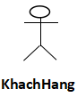

### Tác nhân nhân viên

**- Đăng nhập, đăng xuất**: Truy cập vào hệ thống với quyền nhân viên.

**- Quản lý đơn hàng**: Theo dõi danh sách các đơn hàng đang được xử lý.

**- Xử lý đơn hàng**: Thực hiện xác nhận đơn, chuẩn bị hàng hóa, ghi nhận trạng thái xử lý.

**- Cập nhật trạng thái đơn hàng**: Thay đổi trạng thái đơn hàng như "Đã xác nhận", "Đang giao", "Đã giao", v.v.

**- Hỗ trợ khách hàng**: Giải đáp thắc mắc, hỗ trợ kỹ thuật và các yêu cầu phát sinh từ phía khách hàng.

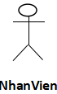

### Tác nhân người quản trị

Ngoài kế thừa các chức năng của khách hàng thì quản trị viên còn có thêm những chức năng là : **Cấp quyền cho nhân viên, Quản lý sản phẩm, Quản lý danh mục sản phẩm, Giám sát hoạt động của nhân viên và hệ thống, .... .**

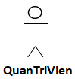

## MÔ HÌNH HÓA USECASE

3.2.1. Mô hình usecase tổng quát

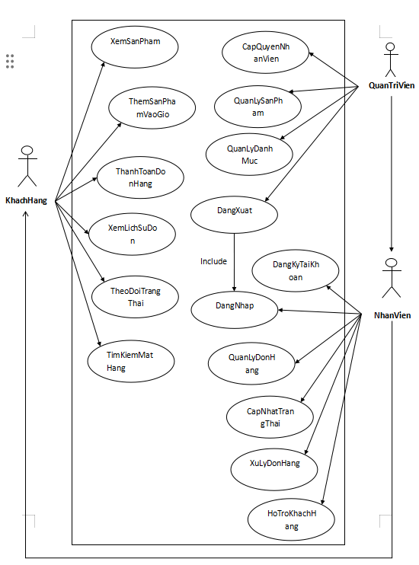

Bảng: 2 mô hình usecase tổng quát

### Danh sách actor và usecase

#### Danh sách actor

|  |  |  |
| --- | --- | --- |
| Mã actor | Actor | Ý nghĩa |
| A1 | Khách Hàng | Người sử dụng trang web để mua sắm |
| A2 | Nhân Viên | Nhân viên hỗ trợ xử lý đơn và hỗ trợ KH |
| A3 | Quản trị viên | Quản trị hệ thống, quản lý và phân quyền |

Bảng: 3 danh sách actor

#### Danh sách usecase

|  |  |  |  |
| --- | --- | --- | --- |
| STT | Tên usecase | Mã actor | Ý nghĩa |
| 1 | DangKyTaiKhoan | A2 | Nhân viên đăng ký tài khoản mới |
| 2 | DangNhap | A2 | Nhân viên đăng nhập vào hệ thống |
| 3 | Dangxuat | A2 | Nhân viên đăng xuất thoát khỏi hệ thống |
| 4 | XemSanPham | A1 | Khách hàng xem danh sách sản phẩm |
| 5 | ThemSanPhamVaoGio | A1 | Khách hàng thêm sản phẩm vào giỏ hàng |
| 6 | ThanhToanDonHang | A1 | Khách hàng tiến hành thanh toán đơn hàng |
| 7 | XemLichSuDon | A1 | Khách hàng xem lịch sử đơn hàng |
| 8 | TheoDoiTrangThai | A1 | Khách hàng theo dõi trạng thái xử lý đơn hàng |
| 9 | TimKiemMatHang | A1 | Khách hàng tìm kiếm mặt hàng mong muốn |
| 10 | QuanLyDonHang | A2 | Nhân viên quản lý đơn hàng từ hệ thống |
| 11 | CapNhatTrangThai | A2 | Nhân viên cập nhật trạng thái đơn hàng |
| 12 | XuLyDonHang | A2 | Nhân viên xử lý đơn hàng |
| 13 | HoTroKhachHang | A2 | Nhân viên hỗ trợ khách hàng |
| 14 | CapQuyenNhanVien | A3 | Quản trị viên cấp quyền cho nhân viên |
| 15 | QuanLySanPham | A3 | Quản trị viên thêm/sửa/xoá sản phẩm |
| 16 | QuanLyDanhMuc | A3 | Quản trị viên thêm/sửa/xoá danh mục sản phẩm |

Bảng: 4 danh sách usecase

## ĐẶC TẢ USECASE

### Usecase “ XemSanPham”

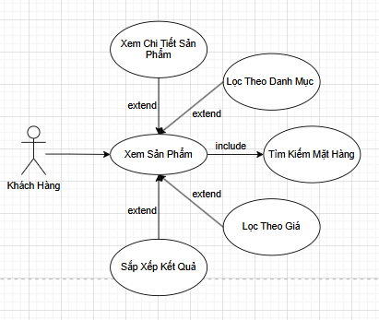

Hình : 3‑1 usecase”XemSanPham”

#### ****Tóm Tắt****

Khách hàng truy cập hệ thống để xem danh sách sản phẩm, có thể sử dụng các chức năng mở rộng như xem chi tiết từng sản phẩm, lọc theo danh mục, lọc theo giá và sắp xếp kết quả. Ngoài ra, khách hàng có thể tìm kiếm sản phẩm cụ thể bằng từ khóa.

### Dòng sự kiện: **Dòng sự kiện chính**

1. Khách hàng truy cập hệ thống.
2. Chọn chức năng **Xem sản phẩm**.
3. Hệ thống hiển thị danh sách sản phẩm có sẵn.
4. Khách hàng có thể **Tìm kiếm mặt hàng** theo từ khóa.

#### ****Dòng sự kiện khác****

1. Khách hàng chọn **Xem chi tiết sản phẩm** để xem thông tin đầy đủ (mô tả, giá, hình ảnh...).
2. Khách hàng chọn **Lọc theo danh mục** để chỉ hiển thị sản phẩm trong danh mục mong muốn.
3. Khách hàng chọn **Lọc theo giá** để giới hạn kết quả trong một khoảng giá cụ thể.
4. Khách hàng chọn **Sắp xếp kết quả** theo tiêu chí như: giá tăng dần, giá giảm dần, sản phẩm mới...
5. Nếu không tìm thấy sản phẩm phù hợp, hệ thống thông báo không có kết quả phù hợp.

#### ****Pre-conditions****

- Khách hàng đã truy cập vào hệ thống website/app.

- Danh sách sản phẩm đã có trong hệ thống dữ liệu.

#### ****Post-conditions****

- Hệ thống hiển thị sản phẩm phù hợp với thao tác của khách hàng.

- Khách hàng có thể tiếp tục quá trình mua sắm hoặc thêm sản phẩm vào giỏ hàng.

### Usecase “TimKiemMatHang”

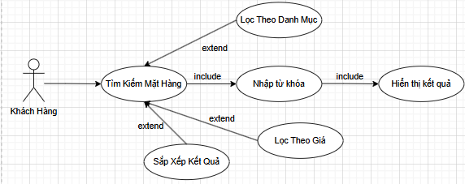

Hình : 3‑2 usecase “TimKiemMatHang”

#### ****Tóm Tắt****

Khách hàng sử dụng chức năng tìm kiếm để tra cứu sản phẩm mong muốn trên hệ thống bằng cách nhập từ khóa tìm kiếm. Ngoài ra, khách hàng có thể mở rộng việc tìm kiếm bằng cách lọc theo danh mục, lọc theo giá hoặc sắp xếp kết quả. Hệ thống sẽ hiển thị danh sách kết quả phù hợp.

#### Dòng sự kiện: **Dòng sự kiện chính**

1. Khách hàng truy cập hệ thống.
2. Chọn chức năng **Tìm kiếm mặt hàng**.
3. Hệ thống yêu cầu **nhập từ khóa** tìm kiếm.
4. Khách hàng nhập từ khóa.
5. Hệ thống xử lý và **hiển thị kết quả** tìm kiếm phù hợp.

#### ****Dòng sự kiện khác****

1. Khách hàng sử dụng chức năng **Lọc theo danh mục** để chỉ hiển thị sản phẩm trong danh mục mong muốn.
2. Khách hàng sử dụng chức năng **Lọc theo giá** để thu hẹp kết quả trong một khoảng giá cụ thể.
3. Khách hàng sử dụng chức năng **Sắp xếp kết quả** theo tiêu chí như: mới nhất, giá tăng/giảm dần...
4. Nếu không có kết quả phù hợp, hệ thống thông báo “Không tìm thấy mặt hàng phù hợp”.

#### ****Pre-conditions****

- Khách hàng đã truy cập hệ thống.

- Cơ sở dữ liệu đã có thông tin về các sản phẩm.

- Giao diện tìm kiếm hoạt động bình thường.

#### ****Post-conditions****

- Hệ thống hiển thị danh sách các sản phẩm phù hợp với tiêu chí tìm kiếm của khách hàng.

- Khách hàng có thể lựa chọn để xem chi tiết hoặc thêm vào giỏ hàng.

### Usecase “ThemSanPhamVaoGio”

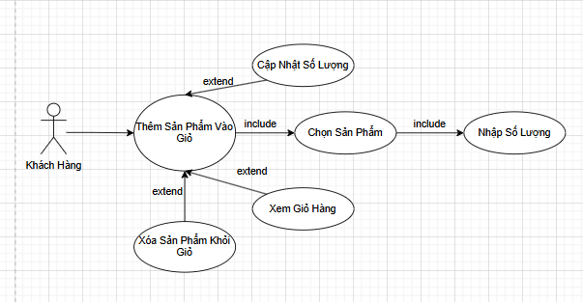

Hình : 3‑3 Usecase “ThemSanPhamVaoGio”

#### ****Tóm Tắt****

Khách hàng chọn sản phẩm mong muốn và thêm vào giỏ hàng. Trong quá trình này, khách hàng có thể nhập số lượng sản phẩm, xem giỏ hàng hoặc xóa sản phẩm khỏi giỏ hàng khi cần.

#### ****Dòng sự kiện:****

1. Khách hàng truy cập hệ thống như khách vãng lai.
2. Khách hàng chọn chức năng **Thêm sản phẩm vào giỏ**.
3. Hệ thống hiển thị danh sách sản phẩm để khách hàng **chọn sản phẩm**.
4. Khách hàng **chọn sản phẩm** muốn mua.
5. Hệ thống yêu cầu **nhập số lượng**.
6. Khách hàng nhập số lượng sản phẩm muốn thêm.
7. Sản phẩm được thêm vào giỏ hàng thành công.

#### ****Dòng sự kiện khác****

1. Khách hàng có thể **xem giỏ hàng** bất kỳ lúc nào để kiểm tra các sản phẩm đã thêm.
2. Nếu số lượng sản phẩm đã chọn đã tồn tại trong giỏ hàng, khách hàng có thể **cập nhật số lượng**.
3. Khách hàng có thể **xóa sản phẩm khỏi giỏ** nếu không muốn mua nữa.
4. Nếu số lượng nhập vào không hợp lệ (ví dụ: âm, vượt quá tồn kho), hệ thống hiển thị thông báo lỗi.

#### - Hệ thống đã có danh sách sản phẩm có sẵn.

- Khách hàng có thể truy cập chức năng giỏ hàng.

- Hệ thống hoạt động ổn định.

#### ****Post-conditions****

- Sản phẩm được thêm vào giỏ hàng với số lượng tương ứng.

- Khách hàng có thể tiếp tục mua sắm hoặc tiến hành thanh toán.

### Usecase “ThanhToanDonHang”

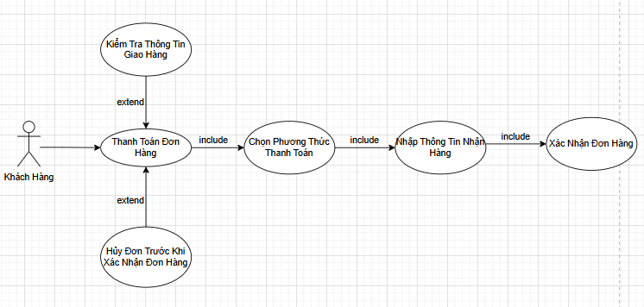

Hình : 3‑4 “ThanhToanDonHang”

#### ****Tóm Tắt****

Khách hàng thực hiện quá trình thanh toán đơn hàng sau khi chọn được sản phẩm. Quá trình này bao gồm việc chọn phương thức thanh toán, nhập thông tin nhận hàng, xác nhận đơn hàng, kiểm tra thông tin giao hàng và có thể hủy đơn trước khi xác nhận.

#### Dòng sự kiện chính

* Khách hàng chọn chức năng **Thanh toán đơn hàng**.
* Hệ thống yêu cầu khách hàng **chọn phương thức thanh toán** (chuyển khoản, tiền mặt,...).
* Khách hàng **chọn phương thức thanh toán** mong muốn.
* Hệ thống yêu cầu **nhập thông tin nhận hàng** (tên, số điện thoại, địa chỉ,...).
* Khách hàng nhập đầy đủ thông tin nhận hàng.
* Hệ thống hiển thị tổng quan đơn hàng để xác nhận.
* Khách hàng **xác nhận đơn hàng**.
* Hệ thống tiến hành tạo đơn hàng và gửi thông báo xác nhận.

#### ****Dòng sự kiện khác****

* Khách hàng có thể **kiểm tra thông tin giao hàng** (phí vận chuyển, thời gian giao hàng dự kiến) trước khi thanh toán.
* Khách hàng có thể **hủy đơn hàng trước khi xác nhận**, hệ thống quay về giỏ hàng.
* Nếu thông tin nhận hàng không hợp lệ (thiếu trường hoặc định dạng sai), hệ thống yêu cầu nhập lại.

- Nếu khách hàng chưa chọn phương thức thanh toán, hệ thống hiển thị thông báo lỗi.

#### **Pre-conditions**

- Khách hàng đã có sản phẩm trong giỏ hàng.

- Hệ thống đang hoạt động bình thường.

- Hệ thống có hỗ trợ các phương thức thanh toán và giao hàng hợp lệ.

#### **Post-conditions**

- Đơn hàng được tạo và lưu vào hệ thống.

- Khách hàng nhận được thông báo xác nhận đơn hàng.

- Hệ thống cập nhật trạng thái đơn hàng ở mục quản lý đơn hàng.

### Usecase “XemLichXuDon”

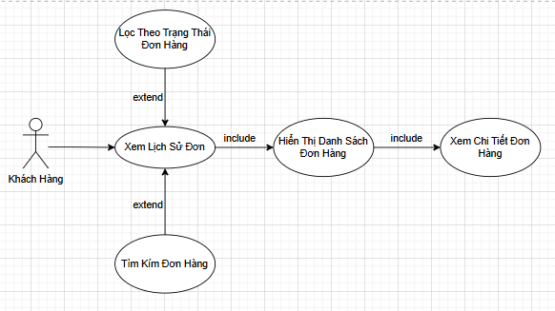

Hình : 3‑5 Usecase “XemLichSuDon”

#### ****Tóm Tắt****

* Khách hàng có thể xem lại các đơn hàng đã đặt trước đó, bao gồm danh sách đơn hàng, chi tiết từng đơn hàng, tìm kiếm đơn theo mã hoặc lọc theo trạng thái (đã giao, đang xử lý, đã hủy,...).

#### ****Dòng sự kiện chính****

* Khách hàng chọn chức năng **Xem lịch sử đơn hàng**.
* Hệ thống **hiển thị danh sách đơn hàng** của khách hàng.
* Khách hàng chọn một đơn cụ thể để **xem chi tiết đơn hàng**.
* Hệ thống hiển thị đầy đủ thông tin đơn hàng (mã đơn, sản phẩm, trạng thái, thời gian,...).

#### ****Dòng sự kiện khác****

* Khách hàng sử dụng chức năng **lọc theo trạng thái đơn hàng** (ví dụ: chỉ xem đơn đã giao).
* Khách hàng sử dụng chức năng **tìm kiếm đơn hàng** theo mã đơn cụ thể.
* Nếu khách hàng chọn đơn không hợp lệ hoặc hệ thống không tìm thấy, hiển thị thông báo lỗi.
* Nếu khách hàng chưa từng đặt đơn, hệ thống thông báo “Không có đơn hàng nào”.

#### - Khách hàng đã đăng nhập vào hệ thống.

- Hệ thống có lưu trữ các đơn hàng đã đặt bởi khách hàng.

#### ****Post-conditions****

- Hệ thống hiển thị đầy đủ danh sách và chi tiết các đơn hàng.

- Khách hàng có thể xem, tìm kiếm hoặc lọc đơn hàng một cách thuận tiện.

### Usecase “TheoDoiTrangThai”

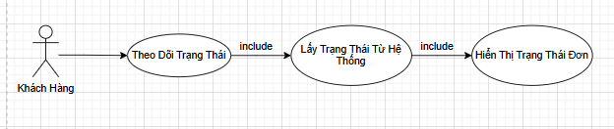

Hình : 3‑6 Usecase “TheoDoiTrangThai”

#### ****Tóm Tắt****

Chức năng này cho phép khách hàng theo dõi trạng thái hiện tại của đơn hàng mà họ đã đặt (ví dụ: đang xử lý, đang giao hàng, đã giao,...). Hệ thống sẽ lấy trạng thái đơn hàng và hiển thị thông tin cho người dùng.

#### ****Dòng sự kiện chính****

1. Khách hàng chọn chức năng **Theo dõi trạng thái** đơn hàng.
2. Hệ thống thực hiện **lấy trạng thái đơn hàng từ hệ thống** theo mã đơn hàng.
3. Hệ thống **hiển thị trạng thái hiện tại của đơn hàng** (ví dụ: đang đóng gói, đã giao, v.v.).

#### ****Dòng sự kiện khác****

1. Nếu hệ thống không tìm thấy đơn hàng, hiển thị thông báo lỗi: "Không tìm thấy đơn hàng".
2. Nếu trạng thái đơn hàng chưa được cập nhật, hệ thống sẽ thông báo: "Trạng thái đang được cập nhật, vui lòng quay lại sau".
3. Nếu khách hàng không cung cấp mã đơn hợp lệ, hiển thị cảnh báo: "Vui lòng nhập mã đơn hàng hợp lệ".

#### **Pre-conditions**

- Khách hàng đã đăng nhập vào hệ thống.

- Hệ thống có dữ liệu đơn hàng hợp lệ của khách hàng.

#### ****Post-conditions****

- Hệ thống hiển thị trạng thái đơn hàng cho khách hàng.

- Khách hàng nắm được thông tin tiến trình xử lý đơn hàng của mình.

### Sơ đồ mua hàng của khách hàng

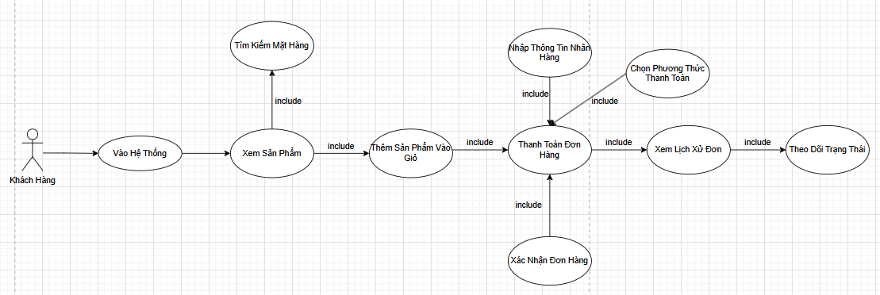

Hình : 3‑7 Sơ đồ mua hàng

#### **Tóm Tắt**

Khách hàng truy cập vào hệ thống để xem sản phẩm, tìm kiếm mặt hàng, thêm sản phẩm vào giỏ, tiến hành thanh toán bằng cách nhập thông tin nhận hàng và chọn phương thức thanh toán. Sau khi xác nhận đơn hàng, khách hàng có thể theo dõi trạng thái đơn hàng và xem lịch sử xử lý đơn hàng.

#### ****Dòng sự kiện chính****

1. **Khách hàng truy cập vào hệ thống.**
2. Khách hàng chọn chức năng **Xem sản phẩm**.
3. Khách hàng có thể **Tìm kiếm mặt hàng** theo nhu cầu.
4. Khách hàng chọn và **Thêm sản phẩm vào giỏ**.
5. Khách hàng tiến hành **Thanh toán đơn hàng**:

- Nhập **thông tin nhận hàng**.

- Chọn **phương thức thanh toán.**

1. Hệ thống thực hiện **Xác nhận đơn hàng**.
2. Khách hàng **xem lịch sử xử đơn**.
3. Khách hàng **theo dõi trạng thái** đơn hàng.

#### ****Dòng sự kiện khác****

1. Nếu không tìm thấy sản phẩm mong muốn, khách hàng quay lại trang xem sản phẩm và tìm kiếm lại.
2. Nếu thông tin nhận hàng không hợp lệ, hệ thống yêu cầu nhập lại.
3. Nếu khách hàng chưa chọn phương thức thanh toán, hệ thống hiển thị cảnh báo và yêu cầu chọn trước khi xác nhận đơn hàng.
4. Nếu quá trình xác nhận đơn hàng thất bại (ví dụ: kết nối mạng lỗi, giỏ hàng trống), hệ thống hiển thị thông báo lỗi và dừng tiến trình.
5. Nếu đơn hàng bị huỷ, trạng thái đơn sẽ được cập nhật tương ứng và gửi thông báo tới khách hàng.

#### ****Pre-conditions****

- Khách hàng đã truy cập hệ thống.

- Hệ thống hoạt động bình thường và có kết nối mạng ổn định.

#### ****Post-conditions****

- Đơn hàng được tạo và lưu vào hệ thống.

- Thông tin đơn hàng được cập nhật và hiển thị cho khách hàng để theo dõi trạng thái.

- Lịch sử xử lý đơn hàng có thể được tra cứu bất kỳ lúc nào.

### Usecase “DangKyTaiKhoan”

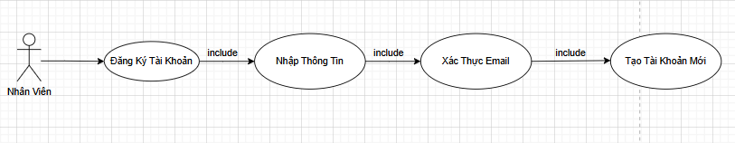

Hình : 3‑8 “DangKiTaiKhoan”

### Hình 3.9 - Usecae “DangKyTaiKhoan”

#### ****Tóm Tắt****

Chức năng này cho phép nhân viên tạo tài khoản mới trên hệ thống bằng cách điền thông tin cá nhân, xác thực email và cuối cùng hệ thống sẽ tạo tài khoản mới nếu hợp lệ.

#### ****Dòng sự kiện chính****

1. Nhân viên chọn chức năng **Đăng ký tài khoản**.
2. Hệ thống yêu cầu **nhập thông tin cá nhân** (họ tên, email, mật khẩu...).
3. Nhân viên nhập và gửi thông tin.
4. Hệ thống tiến hành **xác thực email** bằng cách gửi mã xác nhận.
5. Nhân viên nhập mã xác nhận từ email vào hệ thống.
6. Hệ thống kiểm tra mã, nếu đúng sẽ **tạo tài khoản mới** cho nhân viên.
7. Thông báo thành công và cho phép đăng nhập.

#### ****Dòng sự kiện khác****

1. Nếu email đã tồn tại, hệ thống báo lỗi: "Email đã được sử dụng".
2. Nếu mã xác thực không đúng hoặc hết hạn, hiển thị thông báo lỗi và yêu cầu gửi lại mã mới.
3. Nếu thông tin nhập thiếu hoặc không hợp lệ (ví dụ: thiếu mật khẩu), hiển thị cảnh báo: "Vui lòng điền đầy đủ thông tin".
4. Nếu hệ thống gặp lỗi trong quá trình tạo tài khoản (ví dụ lỗi cơ sở dữ liệu), báo: "Tạo tài khoản thất bại, vui lòng thử lại sau".

#### ****Pre-conditions****

- Nhân viên chưa có tài khoản trên hệ thống.

- Hệ thống hoạt động bình thường và có kết nối internet để gửi email xác thực.

#### ****Post-conditions****

- Một tài khoản nhân viên mới được tạo thành công và lưu vào hệ thống.

- Nhân viên có thể đăng nhập vào hệ thống bằng tài khoản vừa tạo.

#### .Usecase “DangNhap”

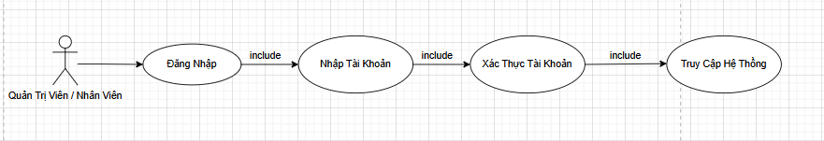

**Hình : 3‑9 Usecase “DangNhap”**

#### ****Tóm Tắt****

Quản trị viên hoặc nhân viên sử dụng chức năng đăng nhập để truy cập vào hệ thống thông qua việc nhập thông tin tài khoản và xác thực trước khi được phép sử dụng các chức năng bên trong.

#### ****Dòng sự kiện chính****

1. Quản trị viên/Nhân viên truy cập giao diện đăng nhập.
2. Người dùng **nhập tài khoản và mật khẩu**.
3. Hệ thống tiến hành **xác thực tài khoản** (kiểm tra tài khoản và mật khẩu có đúng không).
4. Nếu thông tin hợp lệ, người dùng **được truy cập hệ thống** và sử dụng các chức năng tương ứng với vai trò.

#### ****Dòng sự kiện khác****

1. Nếu người dùng để trống tài khoản hoặc mật khẩu → hệ thống hiển thị thông báo: “Vui lòng nhập đầy đủ thông tin”.
2. Nếu tài khoản hoặc mật khẩu không chính xác → hệ thống thông báo: “Tài khoản hoặc mật khẩu không đúng”.
3. Nếu tài khoản bị khóa hoặc chưa xác thực → thông báo lỗi: “Tài khoản không thể đăng nhập vào lúc này”.
4. Nếu hệ thống lỗi khi xác thực → thông báo: “Có lỗi xảy ra, vui lòng thử lại sau”.

#### ****Pre-conditions****

- Người dùng đã có tài khoản hợp lệ trong hệ thống.

- Hệ thống đang hoạt động bình thường và có thể kết nối đến cơ sở dữ liệu người dùng.

#### **Post-conditions**

- Người dùng được xác thực thành công và có quyền truy cập hệ thống theo vai trò (quản trị viên hoặc nhân viên).

- Giao diện chính của hệ thống hiển thị tương ứng với quyền của người dùng.

### **Usecase “DangXuat”**

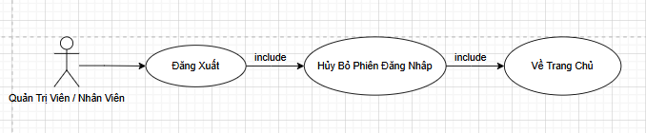

**Hình** : 3‑10 **Usecase “DangXuat”**

#### ****Tóm Tắt****

Chức năng cho phép **Quản trị viên/Nhân viên** đăng xuất khỏi hệ thống sau khi sử dụng. Khi đăng xuất, phiên làm việc sẽ bị hủy và người dùng sẽ được chuyển về trang chủ.

**Dòng sự kiện:**

1. Quản trị viên/Nhân viên chọn chức năng **Đăng Xuất** từ giao diện hệ thống.
2. Hệ thống thực hiện **hủy bỏ phiên đăng nhập hiện tại**.
3. Hệ thống **chuyển người dùng về giao diện Trang chủ** (giao diện trước khi đăng nhập).

### Usecase “QuanLyDonHang”

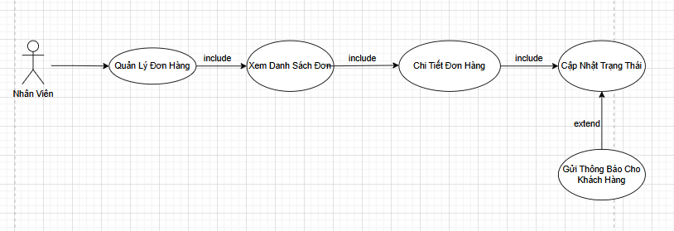

**Hình : 3‑11 Usecase “QuanLyDonHang”**

#### **Tóm Tắt:**

Nhân viên thực hiện quản lý các đơn hàng của khách thông qua việc xem danh sách đơn, xem chi tiết từng đơn và cập nhật trạng thái. Trong quá trình cập nhật trạng thái, hệ thống có thể gửi thông báo đến khách hàng về trạng thái đơn hàng mới nhất.

#### **Dòng Sự Kiện:**

1. Nhân viên đăng nhập vào hệ thống và chọn chức năng **Quản lý đơn hàng**.
2. Hệ thống hiển thị danh sách các đơn hàng.
3. Nhân viên chọn một đơn hàng để xem chi tiết.
4. Hệ thống hiển thị đầy đủ thông tin chi tiết của đơn hàng được chọn.
5. Nhân viên cập nhật trạng thái đơn hàng (ví dụ: đang giao, đã giao, huỷ...).
6. Hệ thống lưu trạng thái mới của đơn hàng.
7. Hệ thống gửi thông báo đến khách hàng về trạng thái đơn hàng mới.

### Usecase “CapNhatTrangThai”

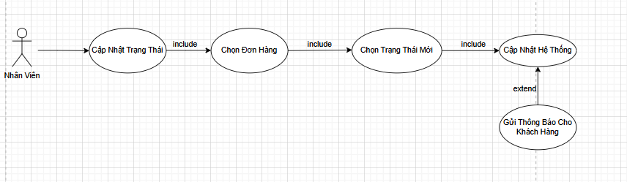

Hình : 3‑12 Usecase “CapNhatTrangThai”

#### ****Tóm Tắt:****

Nhân viên chọn một đơn hàng cụ thể và cập nhật trạng thái mới cho đơn hàng đó. Sau khi trạng thái được cập nhật, hệ thống sẽ lưu thông tin và (nếu có) gửi thông báo đến khách hàng về trạng thái mới.

#### **Dòng Sự Kiện:**

1. Nhân viên chọn chức năng **Cập nhật trạng thái** trên giao diện hệ thống.
2. Hệ thống hiển thị danh sách đơn hàng cho phép cập nhật.
3. Nhân viên chọn một đơn hàng cần cập nhật.
4. Hệ thống yêu cầu chọn trạng thái mới (ví dụ: Đang giao, Đã giao, Huỷ...).
5. Nhân viên chọn trạng thái mới từ danh sách.
6. Hệ thống cập nhật trạng thái đơn hàng vào hệ thống cơ sở dữ liệu.
7. Hệ thống gửi thông báo đến khách hàng thông qua email hoặc hệ thống app/chatbot.

### **. Usecase “XuLyDonHang”**

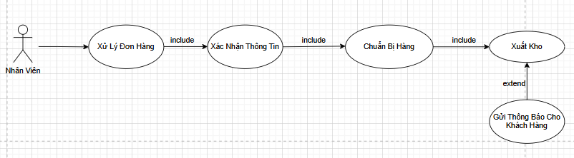

Hình : 3‑13 Usecase “XuLyDonHang”

#### ****Tóm Tắt:****

Nhân viên tiếp nhận và xử lý các đơn hàng từ hệ thống. Quá trình xử lý bao gồm: xác nhận thông tin đơn hàng, chuẩn bị hàng, và xuất kho. Sau khi hàng được xuất kho, hệ thống có thể gửi thông báo đến khách hàng về tiến trình giao hàng.

#### **Dòng Sự Kiện:**

1. Nhân viên đăng nhập và chọn chức năng **Xử lý đơn hàng**.
2. Hệ thống hiển thị danh sách đơn hàng cần xử lý.
3. Nhân viên chọn một đơn hàng để tiến hành xác nhận.
4. Hệ thống hiển thị thông tin chi tiết của đơn hàng.
5. Nhân viên kiểm tra và xác nhận thông tin đơn hàng (tên khách, sản phẩm, địa chỉ...).
6. Hệ thống chuyển sang bước chuẩn bị hàng.
7. Nhân viên chuẩn bị các mặt hàng theo đơn.
8. Khi hàng sẵn sàng, nhân viên thực hiện thao tác **Xuất kho**.
9. Hệ thống cập nhật thông tin xuất kho vào hệ thống.
10. Hệ thống gửi thông báo đến khách hàng về việc đơn hàng đã được xuất kho và đang được giao.

### 3.2.3.14. Usecase “HoTroKhachHang”

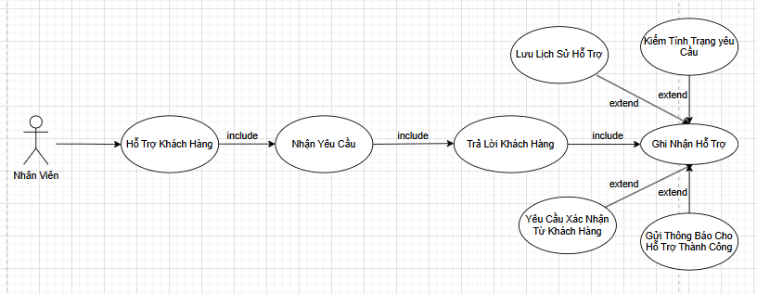

Hình : 3‑14 Usecase “HoTroKhachHang”

#### ****Tóm Tắt:****

Nhân viên tiếp nhận và xử lý các yêu cầu hỗ trợ từ khách hàng. Quá trình bao gồm việc tiếp nhận yêu cầu, trả lời khách hàng, ghi nhận hỗ trợ vào hệ thống và có thể thực hiện các tác vụ mở rộng như lưu lịch sử hỗ trợ, kiểm tra tình trạng yêu cầu, yêu cầu xác nhận từ khách hàng và gửi thông báo khi hỗ trợ thành công.

### Dòng Sự Kiện**:**

1. Nhân viên đăng nhập và chọn chức năng **Hỗ trợ khách hàng**.
2. Hệ thống hiển thị giao diện **Nhận yêu cầu** từ khách hàng.
3. Nhân viên tiếp nhận nội dung yêu cầu từ khách hàng.
4. Hệ thống chuyển sang bước **Trả lời khách hàng**.
5. Nhân viên đưa ra câu trả lời phù hợp hoặc giải pháp hỗ trợ.
6. Hệ thống tiến hành **Ghi nhận hỗ trợ** vào hệ thống (bao gồm nội dung trao đổi và trạng thái hỗ trợ).
7. Quy trình hỗ trợ kết thúc.

### 3.2.3.15. Usecase “QuanLySanPham”

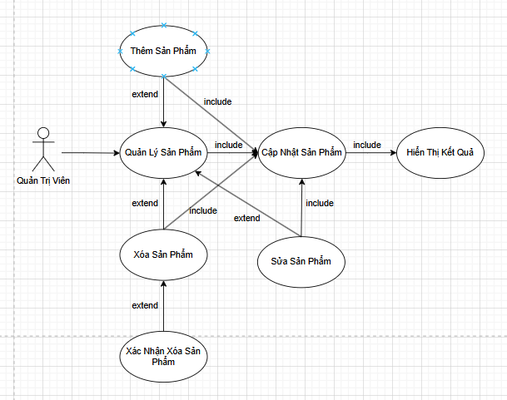

Hình : 3‑15 Usecase “QuanLySanPham”

#### **Tóm Tắt:**

Quản trị viên có quyền thực hiện các thao tác quản lý sản phẩm bao gồm: thêm mới, sửa, xóa và cập nhật sản phẩm trong hệ thống. Mỗi thao tác có thể bao gồm các bước xác nhận và cập nhật hệ thống. Kết quả của thao tác sẽ được hiển thị cho quản trị viên.

#### **Dòng Sự Kiện:**

1. Quản trị viên đăng nhập vào hệ thống.
2. Quản trị viên chọn chức năng **Quản lý sản phẩm**.
3. Hệ thống cho phép lựa chọn một trong các hành động:

**- Thêm sản phẩm**:  
a. Quản trị viên nhập thông tin sản phẩm mới.  
b. Hệ thống xác nhận và đưa vào danh sách sản phẩm.  
c. Gọi đến **Cập nhật sản phẩm** và **Hiển thị kết quả**.

**- Sửa sản phẩm**:  
a. Quản trị viên chọn sản phẩm cần sửa.  
b. Nhập thông tin mới và xác nhận thay đổi.  
c. Hệ thống gọi đến **Cập nhật sản phẩm** và **Hiển thị kết quả**.

**- Xóa sản phẩm**:  
a. Quản trị viên chọn sản phẩm cần xóa.  
b. Hệ thống yêu cầu xác nhận thao tác xóa.  
c. Nếu được xác nhận, hệ thống xóa sản phẩm và cập nhật.  
d. Cuối cùng gọi đến **Hiển thị kết quả**.

1. Kết quả của hành động sẽ được **hiển thị cho quản trị viên**.

### Usecase “QuanLyDanhMuc”

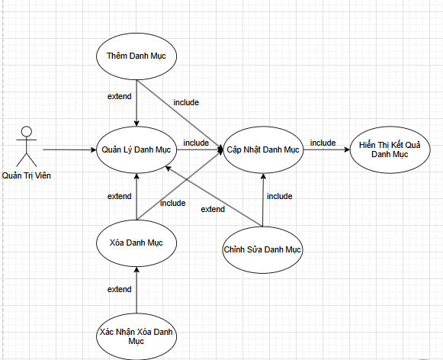

**Hình : 3‑16 Usecase “QuanLyDanhMuc”**

#### **Tóm Tắt:**

Quản trị viên có thể quản lý danh mục sản phẩm trong hệ thống, bao gồm các thao tác thêm danh mục, chỉnh sửa danh mục, xóa danh mục (có xác nhận), và cập nhật hệ thống để hiển thị kết quả sau mỗi hành động.

#### **Dòng Sự Kiện**

1. Quản trị viên đăng nhập vào hệ thống.
2. Quản trị viên chọn chức năng **Quản lý danh mục**.
3. Hệ thống hiển thị các lựa chọn thao tác:

**- Thêm danh mục**:  
a. Quản trị viên chọn “Thêm danh mục”.  
b. Nhập thông tin danh mục mới.  
c. Hệ thống cập nhật danh mục và gọi **Cập nhật danh mục**.  
d. Hệ thống thực hiện **Hiển thị kết quả danh mục**.

**- Chỉnh sửa danh mục**:  
a. Quản trị viên chọn danh mục cần chỉnh sửa.  
b. Nhập thông tin thay đổi.  
c. Hệ thống gọi **Cập nhật danh mục**.  
d. Hệ thống thực hiện **Hiển thị kết quả danh mục**.

**- Xóa danh mục**:  
a. Quản trị viên chọn danh mục cần xóa.  
b. Hệ thống yêu cầu **Xác nhận xóa danh mục**.  
c. Nếu xác nhận, hệ thống xóa và gọi **Cập nhật danh mục**.  
d. Hệ thống thực hiện **Hiển thị kết quả danh mục**.

1. Mọi thay đổi đều được hệ thống cập nhật và phản hồi trực tiếp đến quản trị viên.

### Usecase “CapQuyenNhanVien”

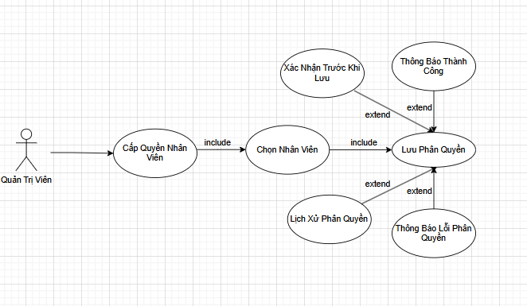

**Hình : 3‑17 Usecase “CapQuyenNhanVien”**

#### **Tóm Tắt:**

Quản trị viên sử dụng hệ thống để cấp quyền truy cập cho nhân viên. Quy trình bao gồm chọn nhân viên, xác nhận quyền hạn, lưu phân quyền, đồng thời xử lý các thông báo thành công hoặc lỗi và lưu lại lịch sử phân quyền.

#### **Dòng Sự Kiện**

1. **Quản trị viên** đăng nhập vào hệ thống.
2. Quản trị viên chọn chức năng **Cấp quyền nhân viên**.
3. Hệ thống hiển thị danh sách nhân viên.
4. Quản trị viên thực hiện **Chọn nhân viên** cần cấp quyền.
5. Quản trị viên thiết lập các quyền tương ứng cho nhân viên.
6. Hệ thống yêu cầu **Xác nhận trước khi lưu**.
7. Sau khi xác nhận, hệ thống tiến hành **Lưu phân quyền**:

- Ghi nhận lịch sử vào **Lịch sử phân quyền**.

- Nếu lưu thành công: hệ thống hiển thị **Thông báo thành công**.

- Nếu có lỗi: hệ thống hiển thị **Thông báo lỗi phân quyền**.

1. Quy trình hoàn tất, quản trị viên quay lại giao diện chính hoặc tiếp tục phân quyền cho nhân viên khác.

## MÔ HÌNH HÓA CẤU TRÚC

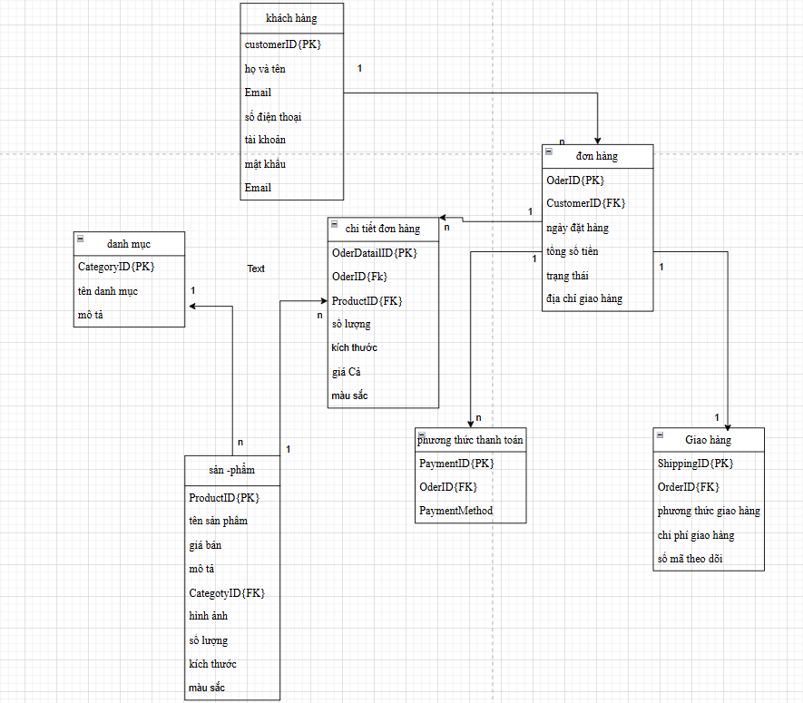

Hình : 3‑18 Sơ đồ quan hệ

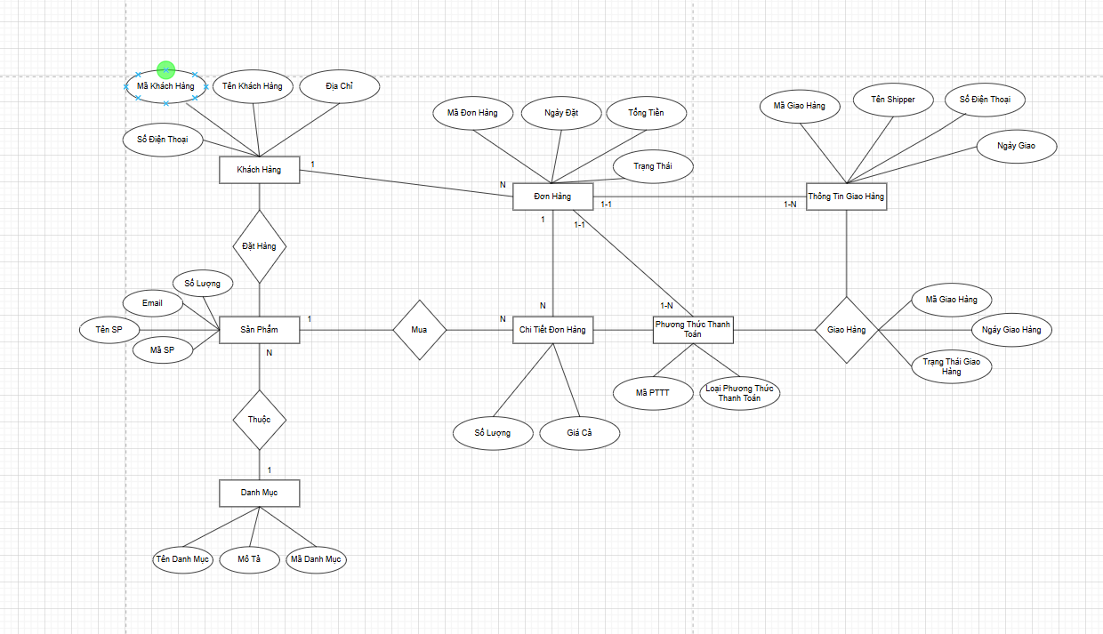

Hình : 3‑19 - Sơ Đồ Thực Thể Kết Hợp

## MÔ HÌNH HÓA HÀNH VI

### Sơ đồ tuần tự Usecase “DangKyTaiKhoan”

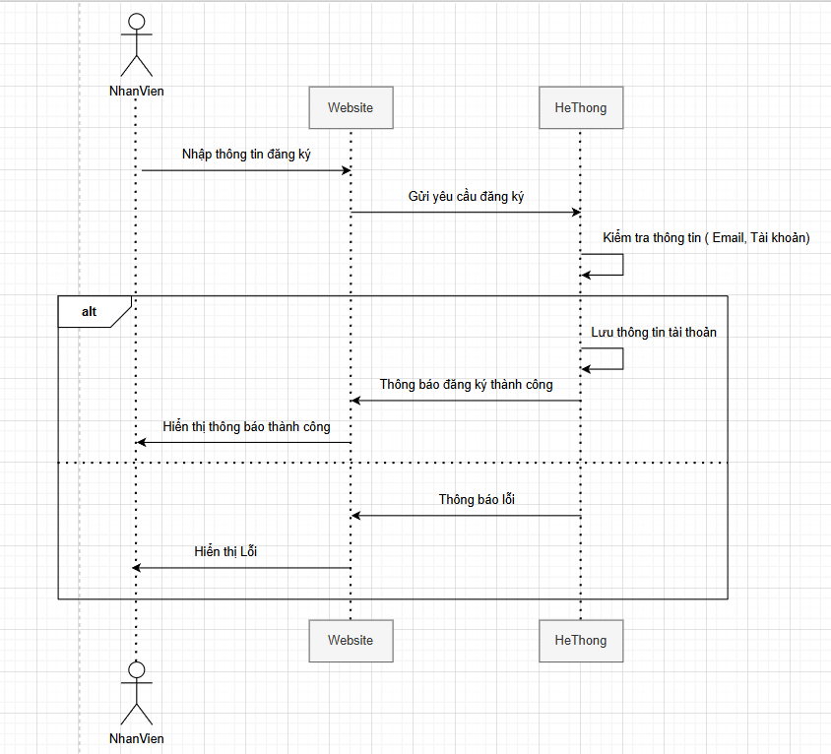

Hình : 3‑20 Sơ đồ tuần tự Đăng Kí Tài Khoản

### Sơ đồ tuần tự Usecase “DangNhap”

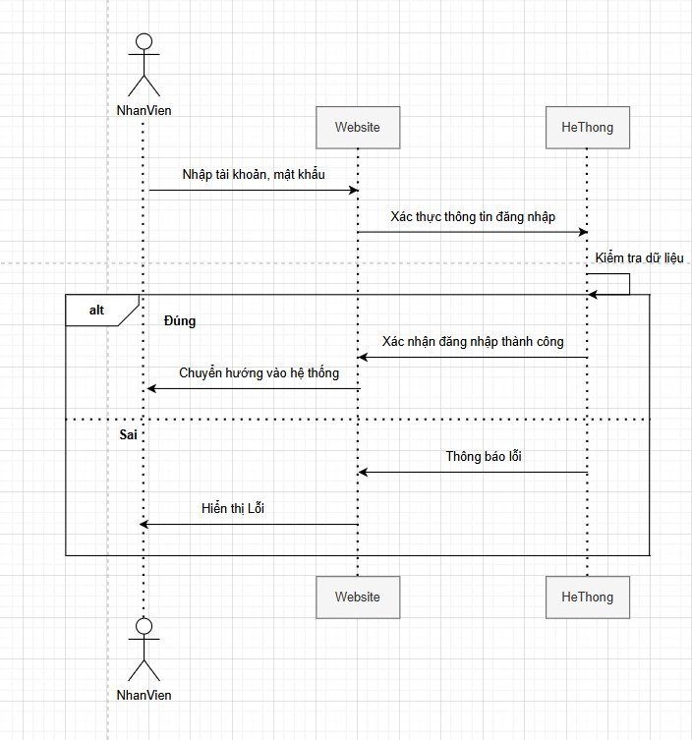

Hình : 3‑21 Sơ đồ tuần tự Đăng Nhập

3.4.3. Sơ đồ tuần tự Usecase “TimKiemSanPham”

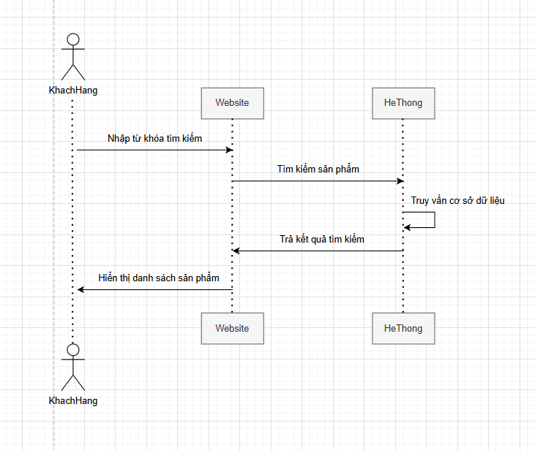

Hình : 3‑22 Sơ đồ tuần tự tìm kiếm sản phẩm

### Sơ đồ tuần tự Usecase “ThemSanPhamVaoGio”

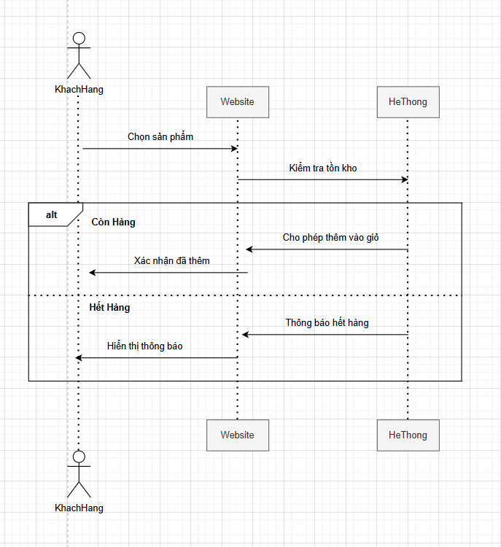

Hình : 3‑23 Sơ đồ tuần tự thêm sản phẩm vào giỏ hàng

### Sơ đồ tuần tự Usecase “ThanhToanDonHang”

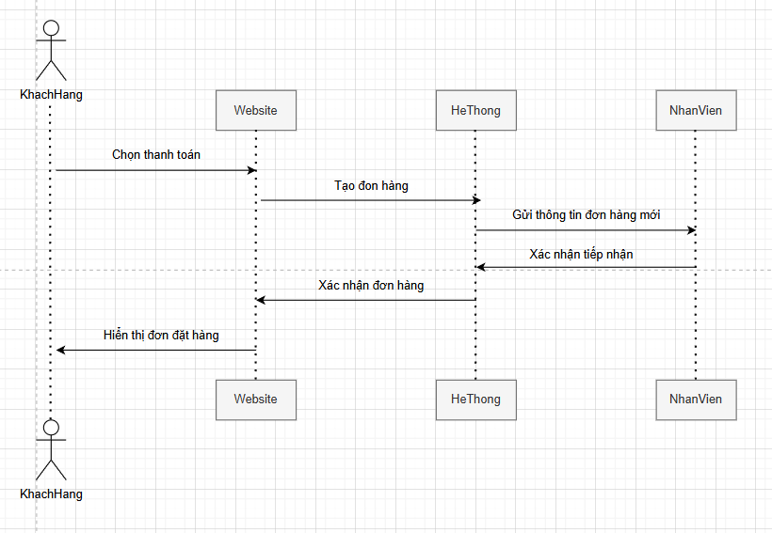

Hình : 3‑24 Sơ đồ tuần tự thanh toán đơn hàng

### Sơ đồ tuần tự Usecase “TheoDoiTrangThai”

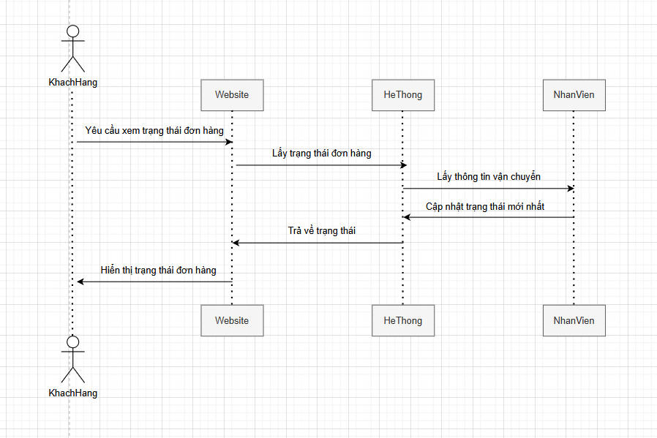

Hình : 3‑25 Sơ đồ tuần tự theo dõi trạng thái

### 3.4.7. Sơ đồ tuần tự Usecase “CapNhatTrangThai”

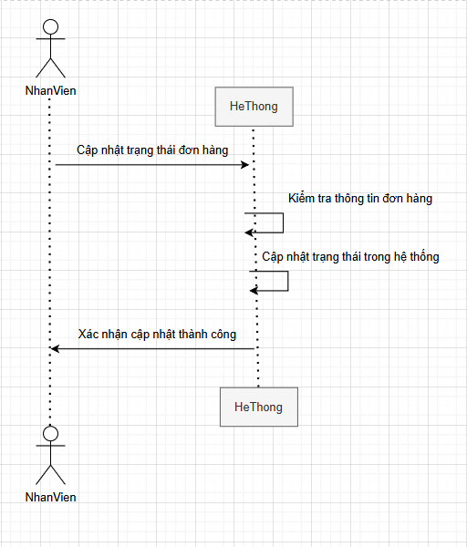

Hình : 3‑26 Sơ đồ tuần tự cập nhật trạng thái

### Sơ đồ tuần tự Usecase “XuLyDonHang”

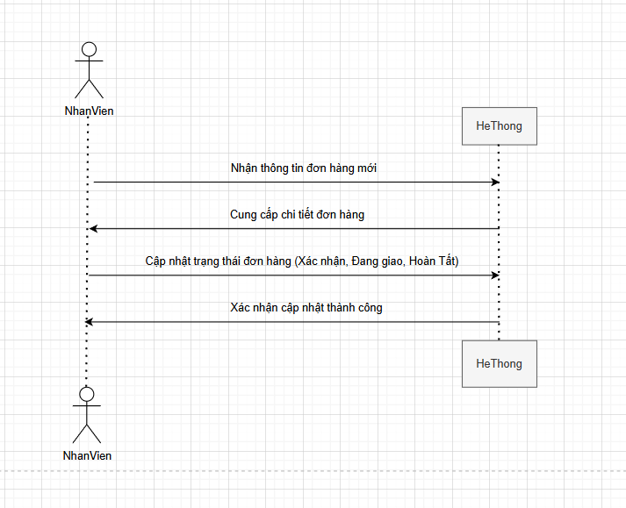

Hình 3.28 - Sơ đồ tuần tự xử lý đơn hàng

### Sơ đồ tuần tự Usecase “QuanLySanPham”, “QuanLyDanhMuc”

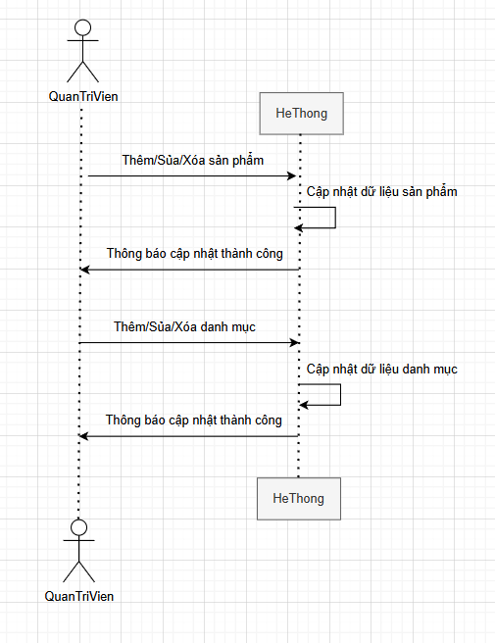

Hình : 3‑27 Sơ đồ tuần tự quản lý sản phẩm và danh mục

# THIẾT KẾ HỆ THỐNG

## THIẾT KẾ GIAO DIỆN

### Giao diện trang chủ

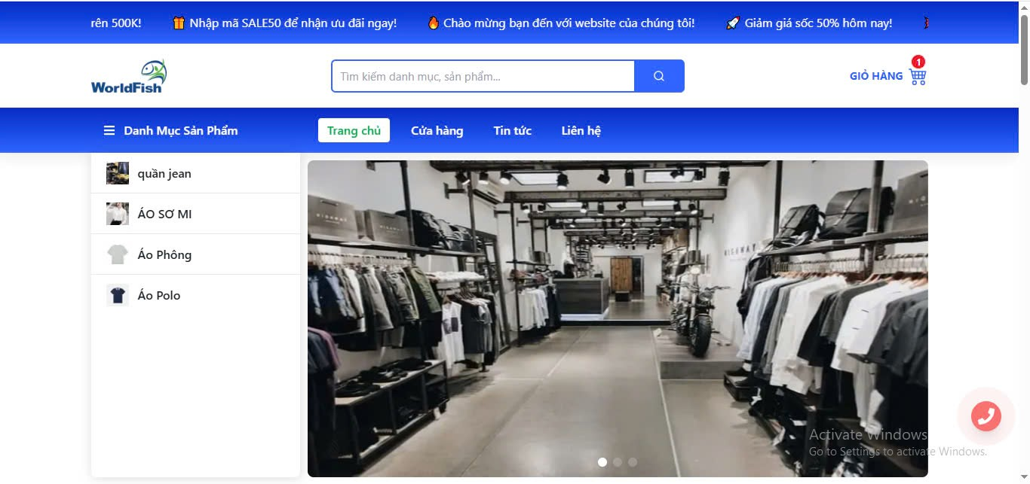

Hình : 4‑1 Giao diện trang chủ

### Giao Diện Sản Phẩm

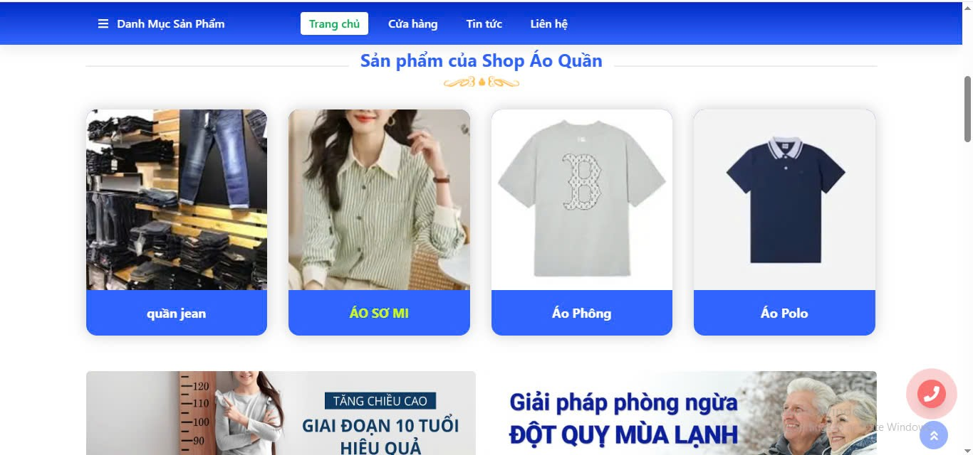

Hình 4.2 - Giao diện sản phẩm

### Giao diện sản phẩm bán chạy

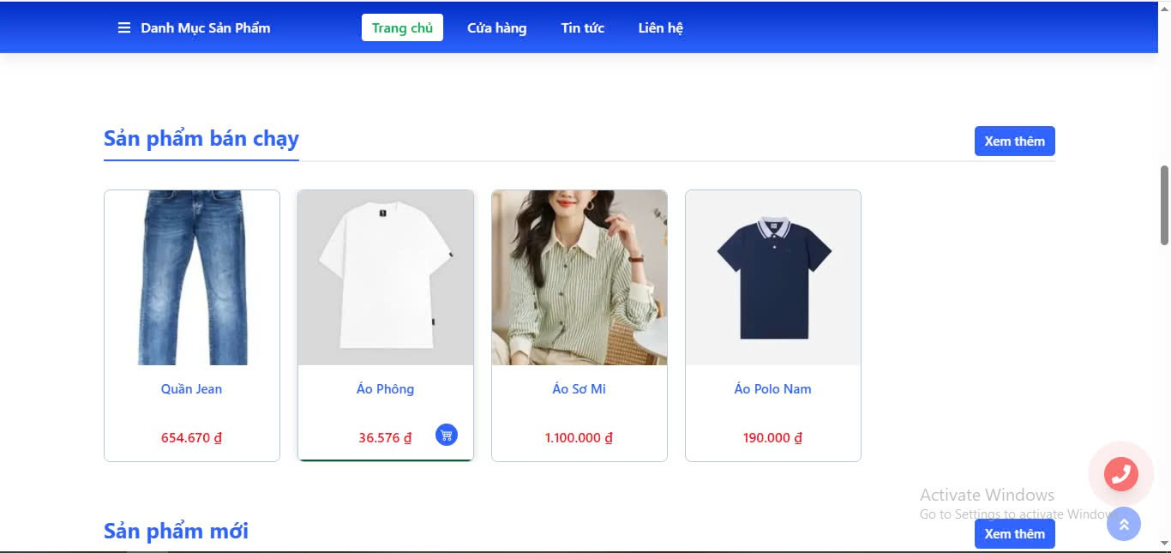

Hình 4.3 - Giao diện sản phẩm bán chạy

### Giao diện sản phẩm mới

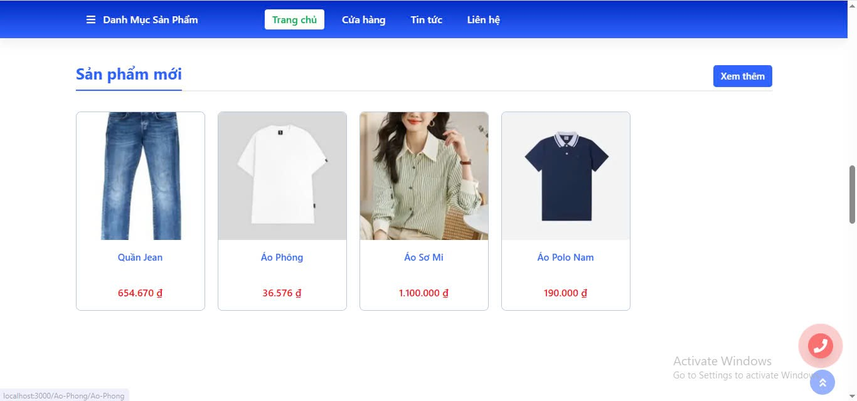

Hình 4.4 - Giao diện sản phẩm mới

### Giao diện danh mục sản phẩm

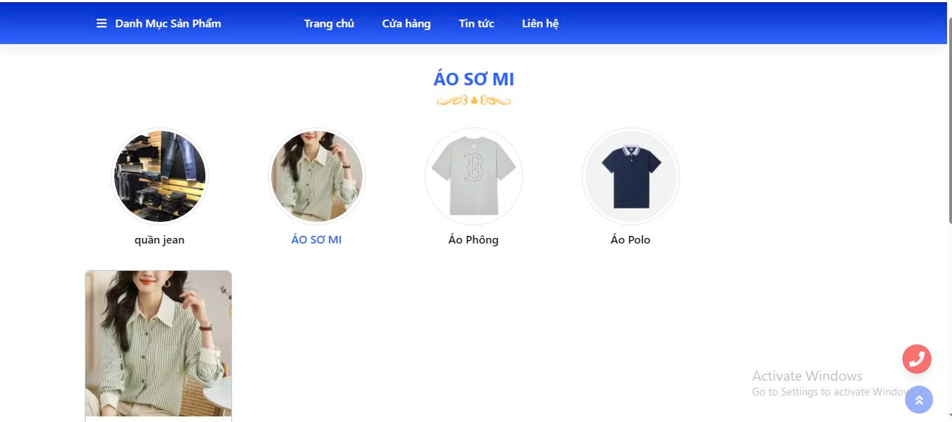

Hình 4.5 - Giao diện danh mục sản phẩm

### Giao diện chi tiết sản phẩm

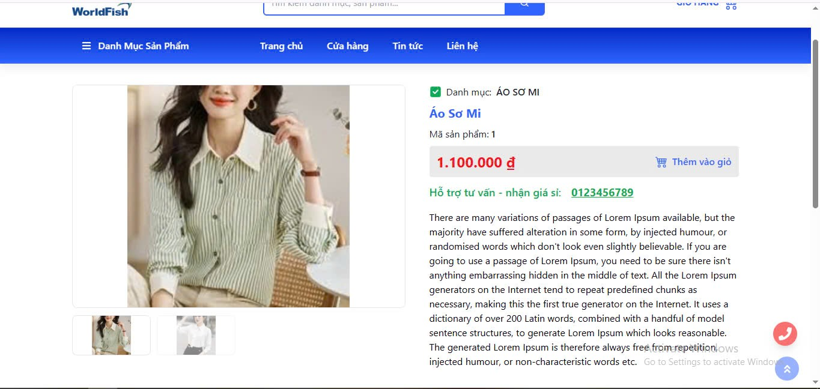

Hình 4.6 - Giao diện chi tiết sản phẩm

### Giao diện cửa hàng

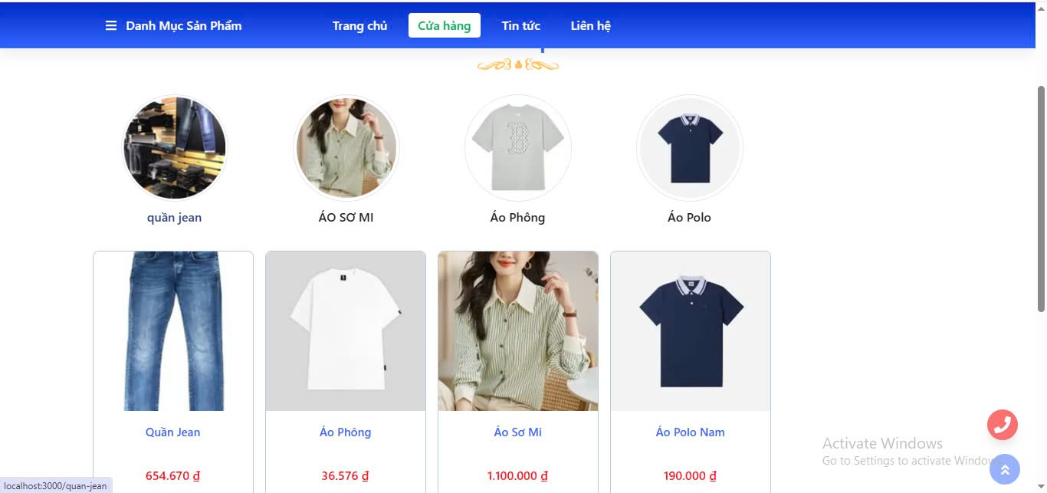

Hình 4.7 - Giao diện cửa hàng

### Giao diện tin tức

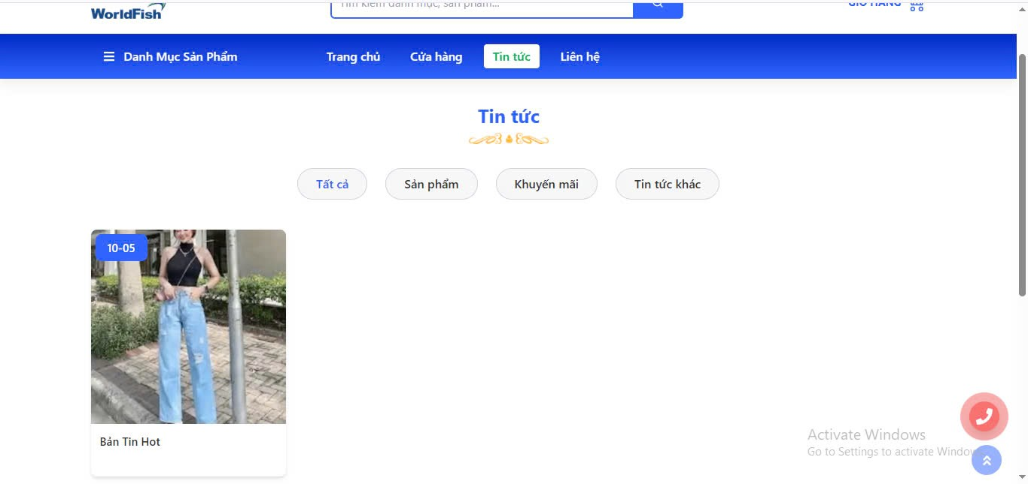

Hình 4.8 - Giao diện tin tức

### Giao diện giỏ hàng

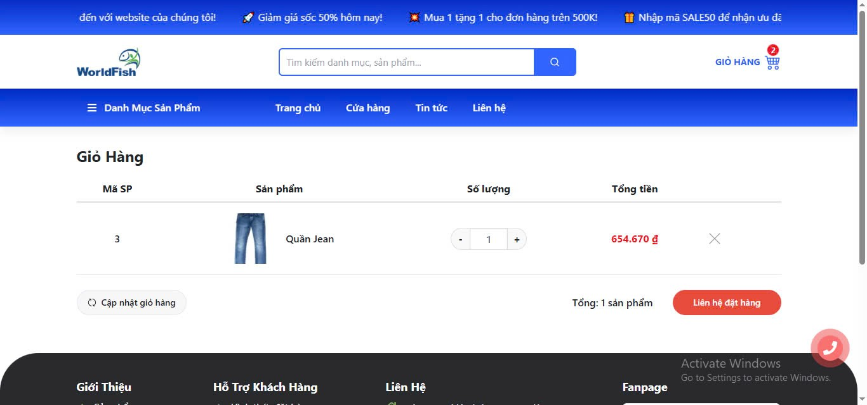

Hình 4.9 - Giao diện giỏ hàng

### Giao diện đặt hàng

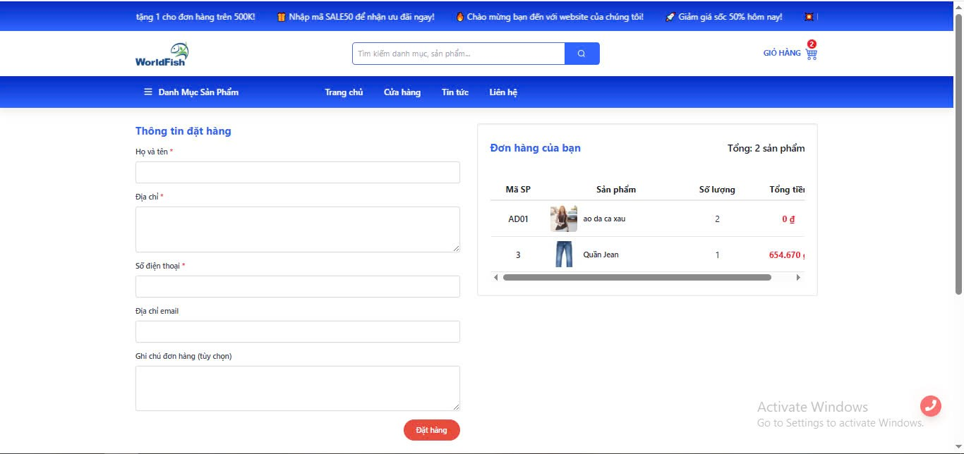

Hình 4.10 - Giao diện đặt hàng

### Giao diện trang Quản Trị Viên(Admin)

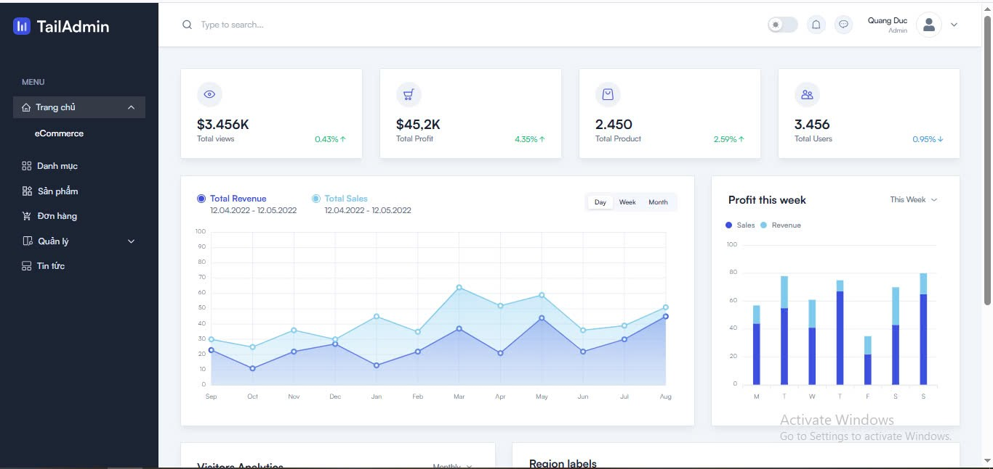

Hình 4.11 - Giao diện trang Quản Trị Viên(Admin)

### Giao diện quản lý danh mục

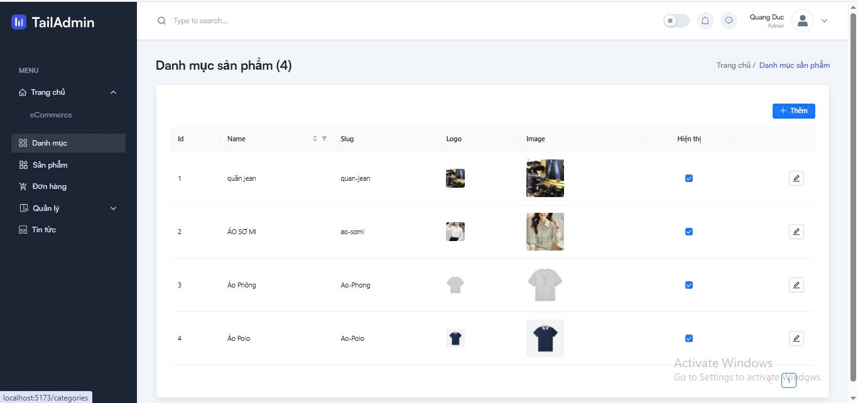

Hình 4.12 - Giao diện quản lý danh mục

### Giao diện quản lý sản phẩm

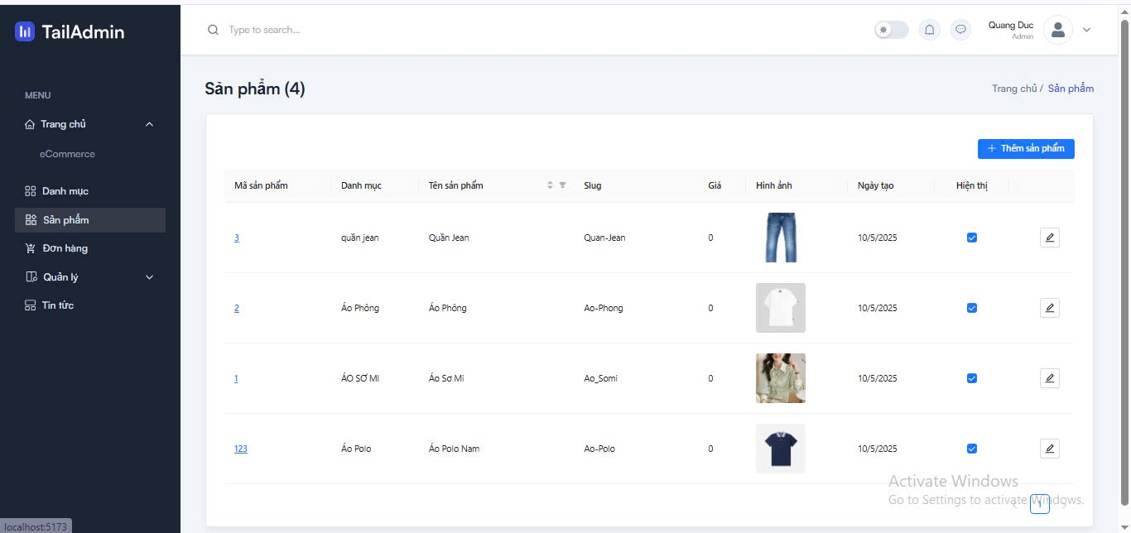

Hình 4.13 - Giao diện quản lý sản phẩm

### Giao diện quản lý đơn hàng

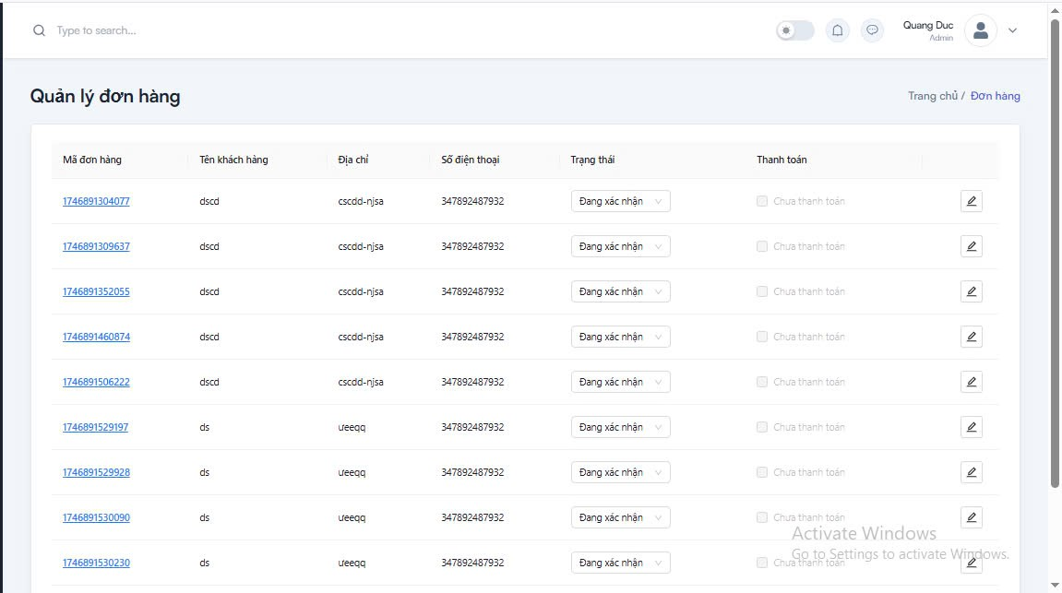

Hình 4.14 - Giao diện quản lý đơn hàng

### Giao diện quản lý thông báo

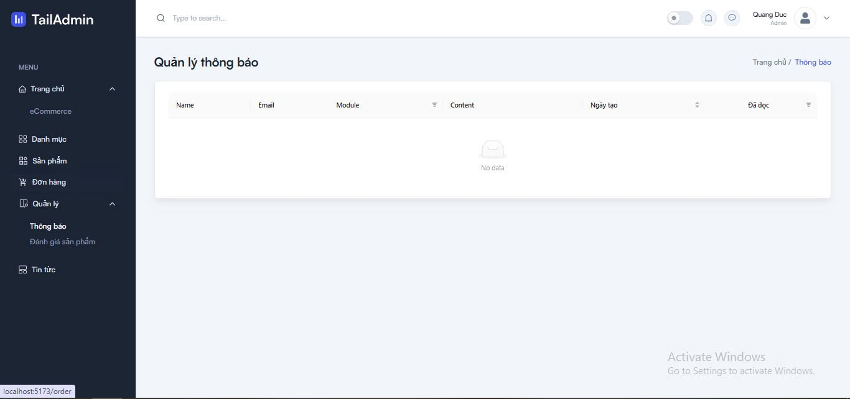

Hình 4.15 - Giao diện quản lý thông báo

### Giao diện đánh giá sản phẩm

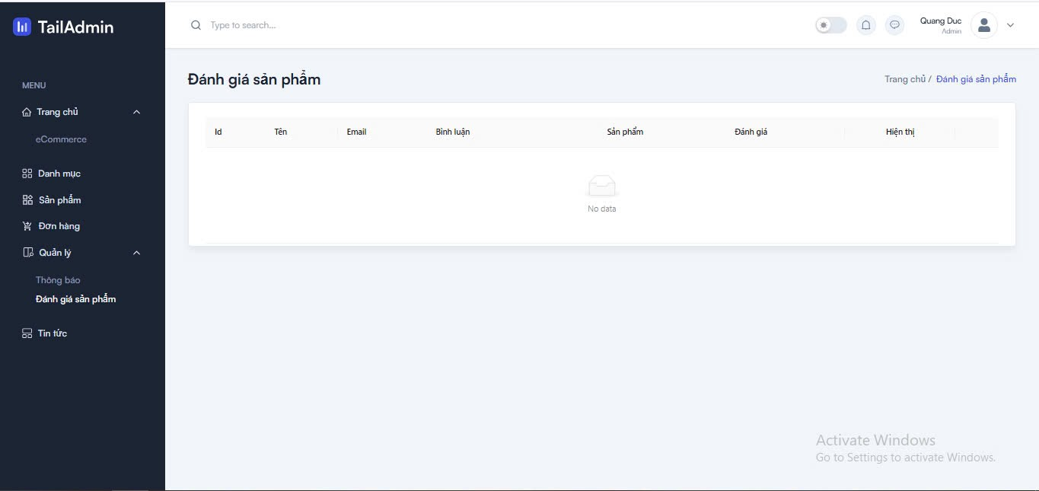

Hình 4.16 - Giao diện đánh giá sản phẩm

### Giao diện tin tức

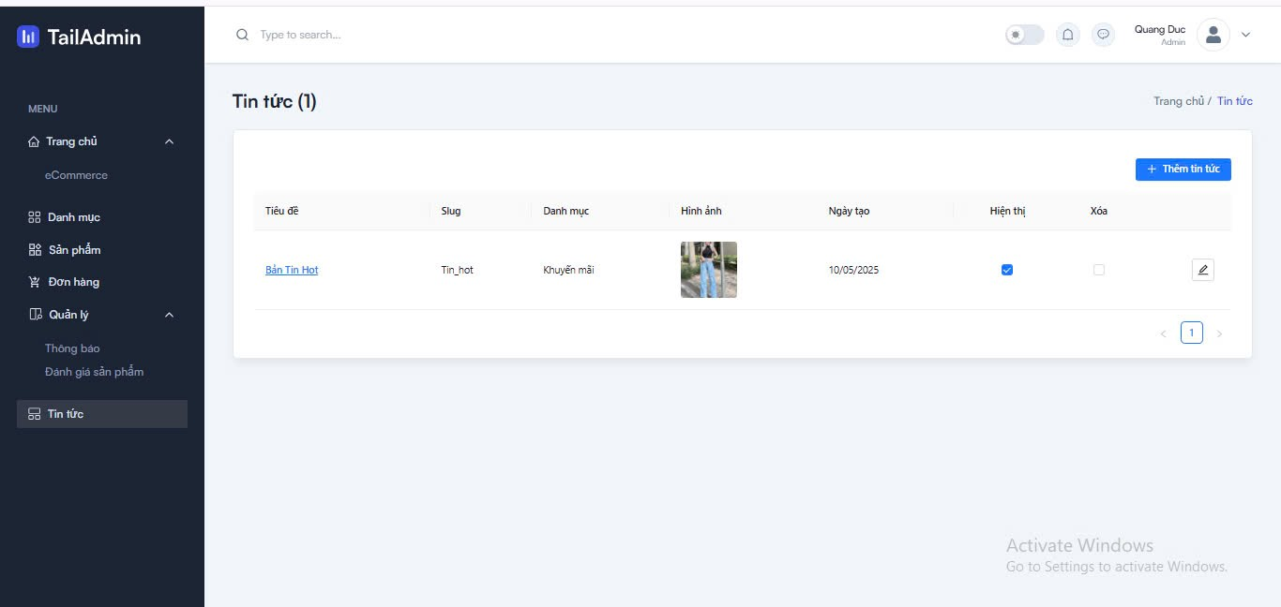

Hình 4.17 - Giao diện tin tức

### Giao diện chi tiết tin tức

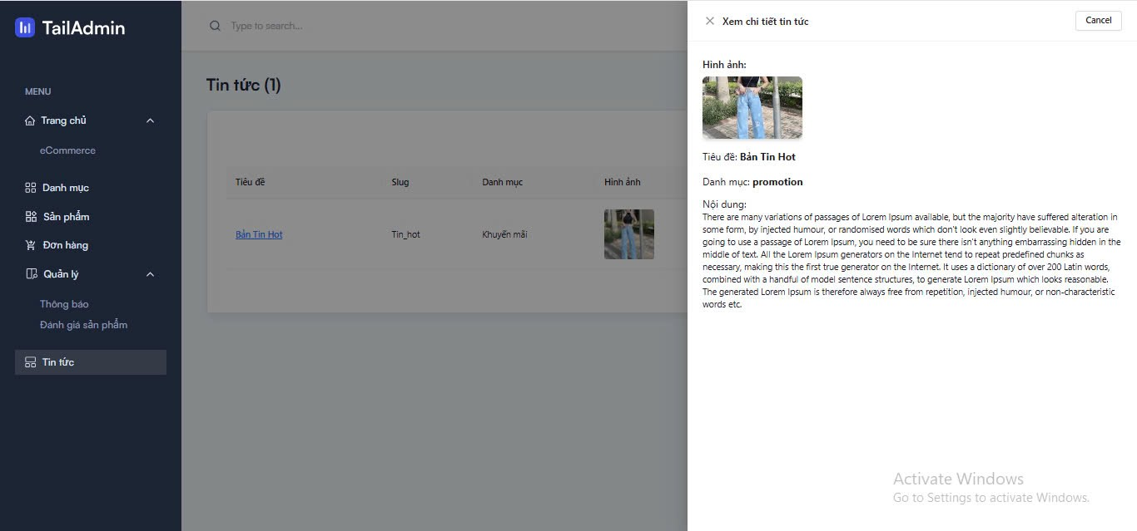

Hình 4.18 - Giao diện chi tiết tin tức

### Giao diện đăng ký

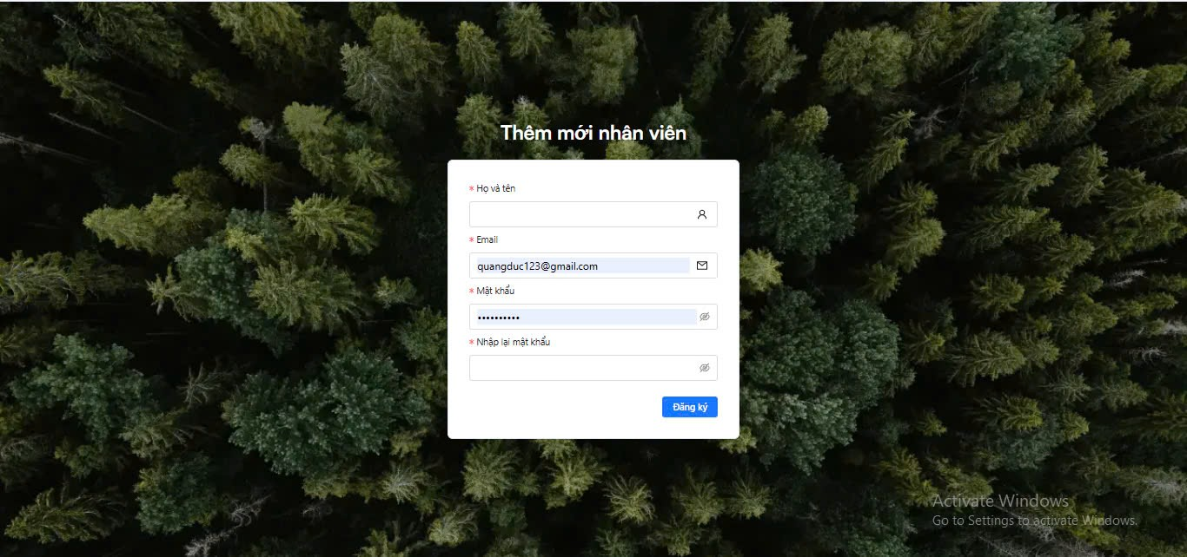

Hình 4.19 - Giao diện đăng ký

### Giao diện đăng nhập

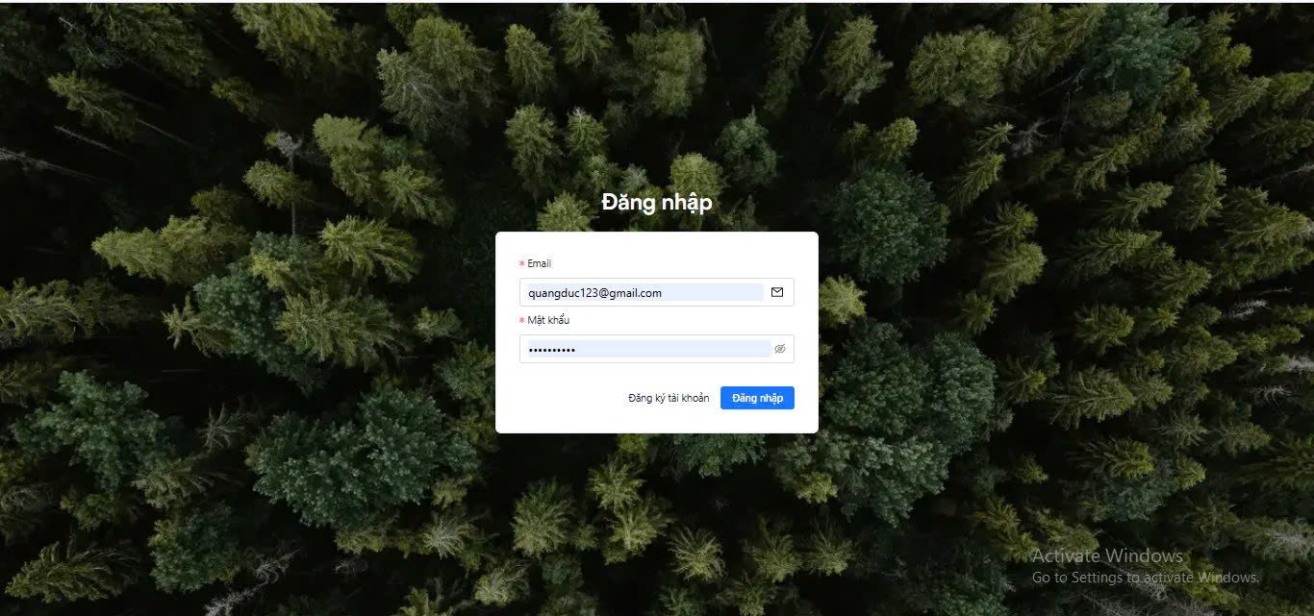

Hình 4.20 - Giao diện đăng nhập

### THIẾT KẾ CƠ SỞ DỮ LIỆU

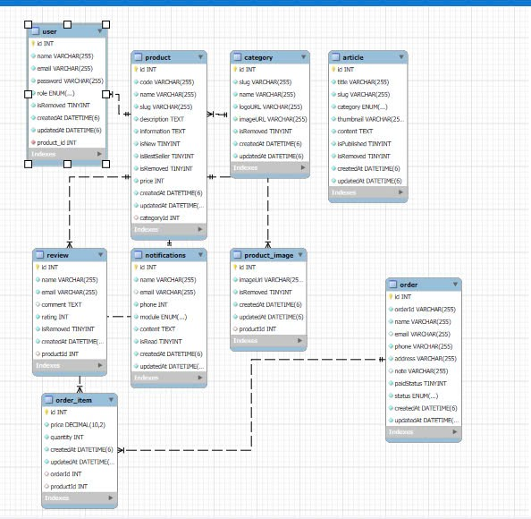

Hình : 4‑2 sơ đồ ERD xuất từ MySql

# ****CHƯƠNG 5: KẾT LUẬN – HƯỚNG PHÁT TRIỂN****

## ****Kết quả đối chiếu với mục tiêu****

Dưới đây là bảng tổng hợp kết quả thực hiện so với các mục tiêu được đề ra:

|  |  |  |  |
| --- | --- | --- | --- |
| **STT** | **Mục tiêu của hệ thống** | **Kết quả đạt được** | **Ghi chú** |
| 1 | Xây dựng Website bán quần áo trực tuyến với giao diện hiện đại, thân thiện | Đạt | Đã hoàn thiện đầy đủ giao diện người dùng (hình 4.1 đến 4.20) |
| 2 | Cung cấp đầy đủ chức năng TMĐT: Đăng ký, Đăng nhập, Giỏ hàng, Thanh toán,... | Đạt | Tất cả chức năng đã được mô hình hóa trong Usecase và giao diện |
| 3 | Quản trị danh mục, sản phẩm, đơn hàng, khách hàng, nhân viên | Đạt | Có giao diện và sơ đồ quản lý cụ thể cho từng chức năng |
| 4 | Phân quyền truy cập giữa nhân viên và quản trị viên | Đạt | Đã mô hình hóa Usecase “CapQuyenNhanVien” và thể hiện giao diện |
| 5 | Hệ thống bảo mật, dễ mở rộng (tích hợp tính năng như đánh giá, khuyến mãi, thanh toán) | Đạt một phần | Chưa triển khai API thanh toán trực tuyến thực tế, mới dừng ở thiết kế |
| 6 | Báo cáo thống kê, hỗ trợ ra quyết định kinh doanh | Không Đạt | Chưa triển khai tính năng báo cáo/thống kê trong hệ thống |
| 7 | Giao diện tương thích thiết bị di động | Đạt | Thiết kế sử dụng HTML/CSS chuẩn responsive |

**Bảng: 5** **Bảng kết quả đối chiếu so với mục tiêu đề ra**

## ****Các hạn chế của đồ án****

Mặc dù đồ án đã hoàn thành các chức năng cơ bản, tuy nhiên vẫn còn một số hạn chế sau:

**- Chưa triển khai thực tế kết nối với cổng thanh toán điện tử** như Momo, ZaloPay, VNPay. Việc này hiện mới chỉ được mô phỏng ở mức giao diện và logic xử lý giả lập.

**- Thiếu tính năng phân tích và thống kê số liệu** bán hàng, đơn hàng theo thời gian, mặt hàng bán chạy,... Đây là phần quan trọng để hỗ trợ ra quyết định kinh doanh nhưng chưa được triển khai.

**- Chưa tích hợp hệ thống đánh giá sản phẩm** từ người dùng – một chức năng quan trọng giúp nâng cao uy tín sản phẩm và hỗ trợ quyết định mua hàng.

**- Bảo mật ở mức cơ bản**, chưa áp dụng xác thực hai lớp (2FA), kiểm soát truy cập nâng cao, hoặc phát hiện tấn công phổ biến như SQL Injection, XSS,...

**- Thiết kế hệ thống chưa hỗ trợ đa ngôn ngữ**, dẫn đến hạn chế đối tượng người dùng nếu muốn mở rộng ra thị trường quốc tế.

## **Hướng phát triển**

Dựa trên các hạn chế hiện tại và nhu cầu phát triển thực tế, nhóm đề xuất các hướng phát triển trong tương lai như sau:

**- Tích hợp cổng thanh toán trực tuyến** (VNPay, Momo, PayPal) để đa dạng hóa hình thức thanh toán và nâng cao trải nghiệm người dùng.

**- Xây dựng module báo cáo thống kê**, phân tích dữ liệu theo thời gian, mặt hàng, doanh thu,... nhằm hỗ trợ nhà quản lý ra quyết định nhanh chóng và chính xác hơn.

**- Phát triển hệ thống đánh giá và nhận xét sản phẩm**, kết hợp hiển thị xếp hạng sao, góp phần tăng mức độ tin tưởng và thu hút khách hàng mới.

**- Nâng cấp bảo mật hệ thống**, bao gồm xác thực 2 lớp (Two-factor Authentication), mã hóa dữ liệu nhạy cảm, cơ chế phát hiện bất thường, lọc và ngăn chặn tấn công.

**- Tối ưu giao diện cho thiết bị di động và hỗ trợ đa ngôn ngữ**, nhằm mở rộng thị trường và tiếp cận nhiều phân khúc khách hàng hơn.

**- Kết nối mạng xã hội và gửi thông báo tự động** (qua email/SMS/app), phục vụ marketing, chăm sóc khách hàng và xử lý đơn hàng hiệu quả.

## ****Tổng kết****

Đồ án "Xây dựng Website Web Shop bán quần áo" đã được triển khai theo đúng định hướng và mục tiêu đề ra. Trong suốt quá trình thực hiện, nhóm đã trải qua đầy đủ các giai đoạn từ phân tích yêu cầu, thiết kế hệ thống đến mô hình hóa chức năng và xây dựng giao diện. Các chức năng chính như đăng ký, đăng nhập, tìm kiếm sản phẩm, giỏ hàng, đặt hàng, theo dõi đơn hàng, quản lý sản phẩm, phân quyền... đã được thể hiện đầy đủ qua sơ đồ Usecase, tuần tự và các thiết kế giao diện.

Thông qua đồ án, nhóm không chỉ củng cố kiến thức về phát triển ứng dụng web mà còn rèn luyện kỹ năng làm việc nhóm, tư duy phân tích hệ thống, giải quyết vấn đề và triển khai mô hình thực tế. Việc tiếp cận công nghệ hiện đại và mô hình hóa một hệ thống thương mại điện tử đã giúp nhóm hiểu rõ hơn về quy trình xây dựng phần mềm chuyên nghiệp.

Tuy nhiên, nhóm cũng nhận thấy một số hạn chế còn tồn tại như: chưa tích hợp thanh toán trực tuyến thực tế, thiếu chức năng phân tích thống kê, chưa có hệ thống đánh giá sản phẩm hay bảo mật nâng cao. Đây sẽ là tiền đề quan trọng để phát triển và hoàn thiện hệ thống trong các giai đoạn tiếp theo.

Tóm lại, đồ án là một bước thử nghiệm và ứng dụng hiệu quả kiến thức công nghệ thông tin vào thực tiễn. Với kết quả đạt được và những định hướng phát triển rõ ràng, nhóm tin rằng hệ thống này hoàn toàn có tiềm năng triển khai và ứng dụng trong thực tế để phục vụ nhu cầu mua sắm thời trang trực tuyến ngày càng phát triển.

Tài liệu tham khảo

* Mozilla Developer Network (MDN). HTML, CSS, JavaScript documentation. Truy cập tại: <https://developer.mozilla.org/>
* ReactJS. React – A JavaScript library for building user interfaces. Truy cập tại: <https://reactjs.org/docs/getting-started.html>
* W3Schools. HTML, CSS, JavaScript Tutorials. Truy cập tại: <https://www.w3schools.com/>
* Node.js. Node.js Documentation. Truy cập tại: https://nodejs.org/en/docs/ Express.js.
* Express – Node.js web application framework. Truy cập tại: https://expressjs.com/en/starter/installing.html The Odin Project.
* Fullstack JavaScript Path. Truy cập tại: https://www.theodinproject.com/paths/full-stack-javascript
* W3Schools. SQL Tutorial. Truy cập tại: https://www.w3schools.com/sql/ PostgreSQL. PostgreSQL Official Documentation. Truy cập tại: <https://www.postgresql.org/docs/>
* Git. Git Documentation. Truy cập tại: https://git-scm.com/doc GitHub Docs.
* Collaborative development platform documentation. Truy cập tại: <https://docs.github.com/>
* Visual Studio Code. VS Code Documentation. Truy cập tại: https://code.visualstudio.com/docs